民族工艺美术资源库系统
用户手册

2018年1月

文档信息
标题 | 民族工艺美术资源库系统用户手册
创建日期 | 2018年1月9日
作者
修订记录
日期 | 描述 | 作者 | 版本号
2018.01.09 | 用户手册初版 |  | V1.0
2018.01.22 | 调整部分内容为系统最新版本 |  | V1.1

目 录
1．引言 5
1.1编写目的 5
1.2项目背景 5
1.3定义 5
1.4参考资料 5
2．软件概述 6
2.1目标 6
2.2功能 6
3．运行环境 7
3.1硬件 7
3.2支持软件 7
4. 使用说明 7
4.1登录系统 7
4.2 系统初始界面 8
4.3 用户管理 8
4.3.1查找用户 9
4.3.2添加用户 9
4.3.3删除用户 10
4.3.4编辑用户 10
4.3.5重置用户密码 11
4.3.6修改密码 11
4.3.7个人资料 12
4.4角色管理 13
4.4.1分配权限 14
4.4.2查找角色 15
4.4.3添加角色 15
4.4.4编辑角色 16
4.4.5删除角色 17
4.5资源管理 18
4.5.1查找资源 18
4.5.2添加资源 19
4.5.3修改资源 20
4.5.4删除资源 21
4.6系统监控管理 21
4.6.1服务器监控 21
4.6.2数据库监控 22
4.7日志信息管理 23
4.7.1用户登录日志 23
4.7.2用户操作日志 24
4.8树形目录管理 25
4.8.1添加目录 25
4.8.2编辑目录 26
4.8.3删除目录 26
4.9原始数据管理 27
4.9.1添加原始数据 28
4.9.2查看原始数据 30
4.9.3编辑原始数据 32
4.9.4查找原始数据 32
4.9.5删除原始数据 33
4.10传承人管理 33
4.10.1新增传承人 34
4.10.2编辑传承人 35
4.10.3删除传承人 35
4.11企业/工作室管理 36
4.12资源库 36
4.13教学视频 37
4.13.1教学视频登记 37

1．引言

1.1编写目的
该文档目标读者为民族工艺美术资源库系统的使用人员，为了帮助使用人员更好地了解和使用本系统,说明文档讲述怎样登录、使用和操作本资源库系统，以及在本系统功能使用过程中应注意的一些问题。

1.2项目背景
本课题本项目针对鄂尔多斯市国家级文化和科技融合示范基地内民族工艺美术产业集群的发展现状、技术需求、市场前景等，重点研究了面向基地内民族工艺美术产业的共性关键技术与系统需求，提出了通过数字技术和网络信息技术研发建设以蒙古族为代表的民族工艺美术数字技术支撑服务平台，构建民族工艺美术产业服务体系，形成规模化服务能力。
通过构建信息化的资源管理平台，将民族工艺美术资源的手工管理升级到现代化的管理方式，可以更有效地组织民族工艺美术资源，降低从业人员在资源管理上的精力消耗，从而使设计研发人员精力更加集中提高产出。同时，信息化的存储方式可以显著提高资源积累的质量，互联网的便利性也可以有效促进从业人员间的交流，从而加强工艺美术资源的使用和创新。

1.3定义
系统：如无特别说明，在本文档内出现的系统均指民族工艺美术资源库系统
用户：如无特别说明，在本文档内出现的用户均指民族工艺美术资源库系统的使用者

1.4参考资料
《国家科技支撑计划课题任务书-民族工艺美术关键支撑技术研究与应用示范》

2．软件概述

2.1目标
资源库系统整体要对海量的民族工艺美术样本进行综合有效梳理，形成科学的分类定义，建立不同用途的多维树形分类目录，实现资源库的快速全文检索。实现对所有资源数据入库审批功能，目录层级上的和单条数据层级上的使用权限控制功能，达到数据在集群内和平台上的可控利用。系统还要自动对所有数据的入库，修改以及使用等操作提供日志记录。

2.2功能
系统功能 | 说明 | 完成情况
用户管理功能 | 对系统的使用者（管理员用户与会员用户）进行管理的功能 | 已完成
角色管理 | 基于角色的权限管理系统 | 已完成
资源（功能）管理 | 系统功能可以动态调整，管理员用户可以使用此可能配置系统功能 | 已完成
性能监控 | 实时反馈服务器性能指标 | 已完成
数据库监控 | 实时显示数据库的使用情况，包括各种语句的执行情况以及耗时信息等 | 已完成
用户登录日志 | 记录用户登录的时间、网络地址等信息 | 已完成
用户操作日志 | 记录用户对各种数据的操作信息 | 已完成
传承人管理 | 管理系统内传承人库的功能 | 已完成
企业、工作室管理 | 管理系统内传承人所属的企业工作室数据 | 已完成
目录管理 | 管理系统内工艺美术资源的分类目录 | 已完成
原始数据管理 | 管理系统内工艺美术资源 | 已完成
资源库 | 游客用户可以访问的资源库功能 | 已完成
教学视频管理 | 管理系统内教学视频库功能 | 已完成
注：以上功能为文档完成时系统功能，后续可能根据实际运行情况新增。

3．运行环境

3.1硬件
CPU：Pentium II（或以上）
内存：512M（或以上）
硬盘：50G（或以上）
网络：支持宽带互联网链接
其他设备：鼠标，打印机（可选）
操作系统：WINDOWS7（或以上）

3.2支持软件
IE内核浏览器：IE9（或以上）
Chrome内核浏览器：50.0.2661.102（或以上）
FireFox浏览器：49.0.2（或以上）

4. 使用说明

4.1登录系统

在浏览器打开系统地址，输入正确的用户名，密码及验证码后点击登录按钮。

4.2 系统初始界面
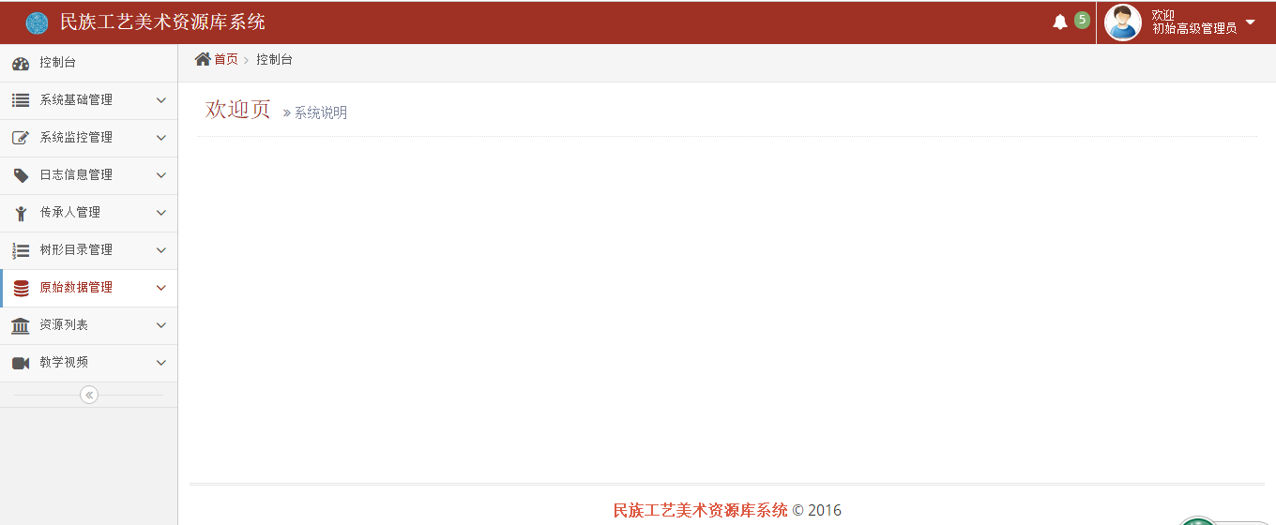
系统登录后显示的主界面，欢迎页系统说明暂时留空，后续根据需要修改。左上角为系统标题，右上角显示系统当前登录人员，左边栏为系统全部功能菜单。

4.3 用户管理
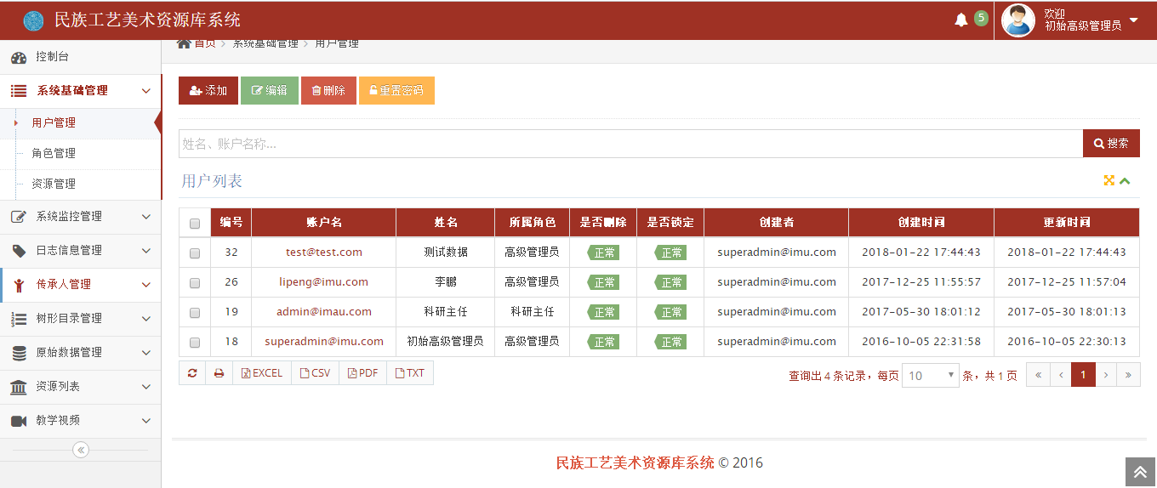
拥有相应权限的用户登录系统后，点击左侧菜单栏下系统基础管理-用户管理菜单，进入用户管理功能，在该功能下可以通过用户管理页面上方按钮对系统中的用户进行增删改查等操作。

4.3.1查找用户
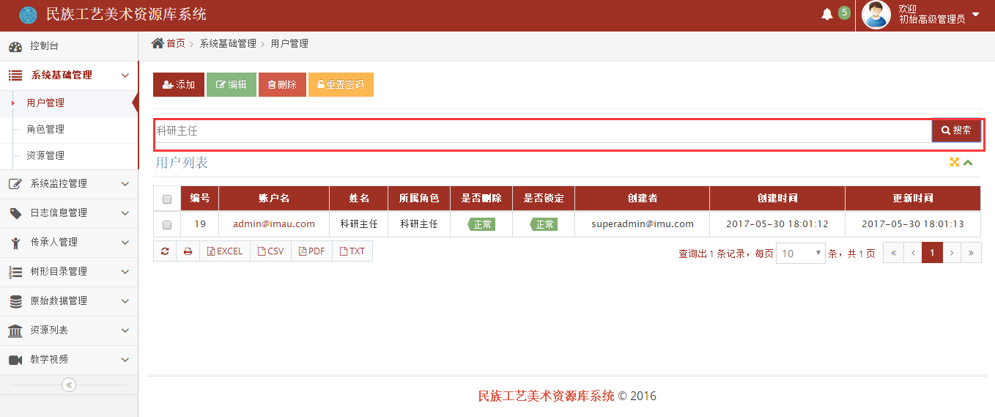
在用户管理页面上方功能按钮下方的搜索框中输入要查找的用户姓名或账户名，点击输入库后的搜索按钮，完成对用户的搜索操作。

4.3.2添加用户
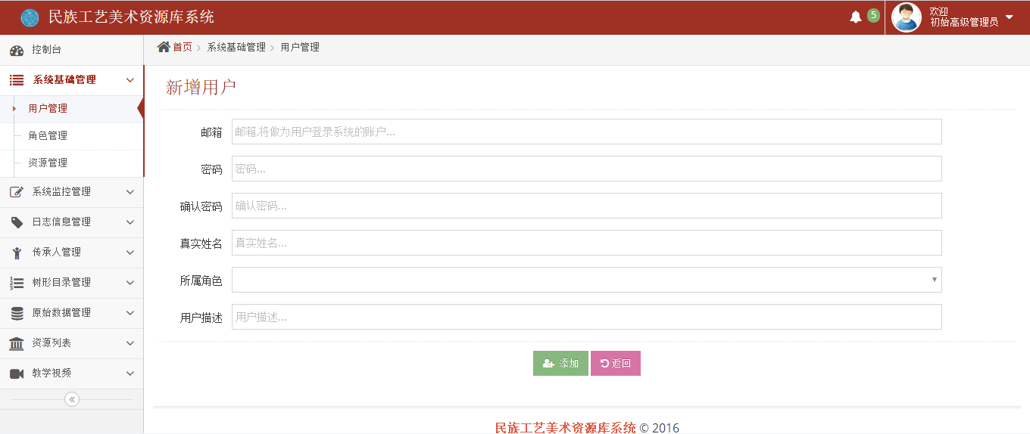
在用户管理页面上方点击添加按钮进入添加用户界面，输入相应信息后点击添加按钮即可完成用户的新增工作。其中邮箱作为系统登陆时的账号根据需要填写即可，密码以及确认密码要输入系统要登陆时的密码，两次输入内容要相符，角色根据需要选择（可以在角色管理中进行管理）。

4.3.3删除用户
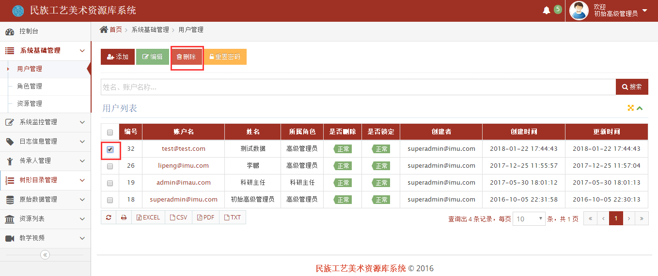
在用户管理界面，选中待删除用户，并点击删除按钮即可完成对选中用户的删除操作。

4.3.4编辑用户
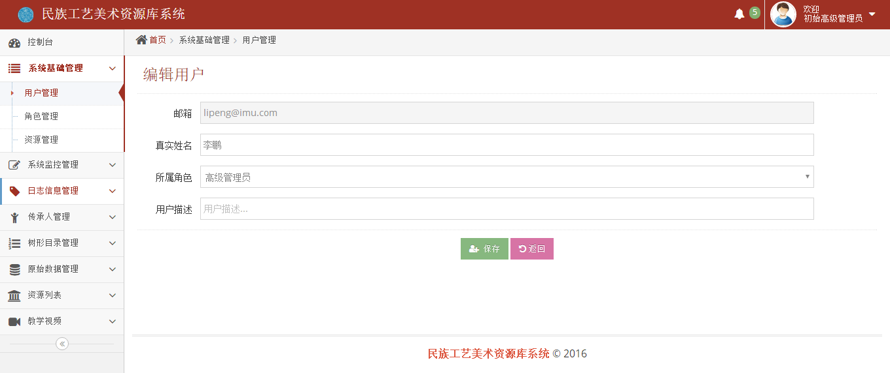
在用户管理界面，选中待编辑用户，并点击编辑按钮进入用户编辑界面，修改用户信息后点击保存按钮即完成编辑用户工作。

4.3.5重置用户密码
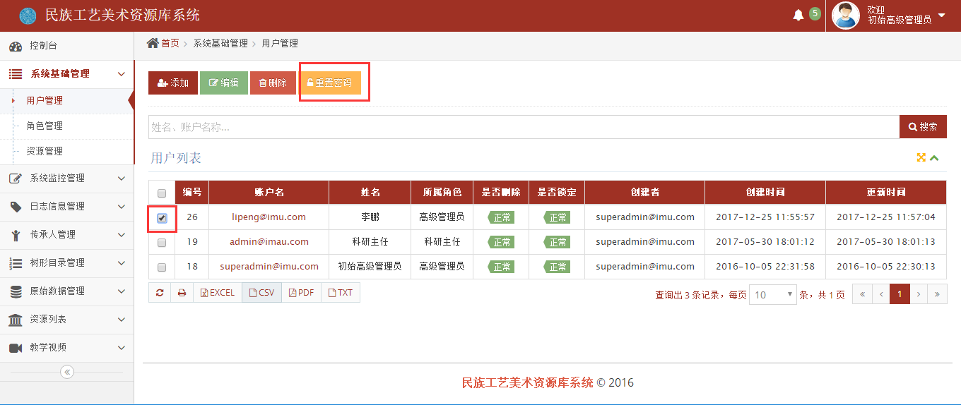
在用户管理界面，选中待重置密码用户，并点击重置密码按钮即可完成重置用户密码的工作，重置密码之后的用户，密码变更为系统初始默认密码：123￥%^ 。

4.3.6修改密码
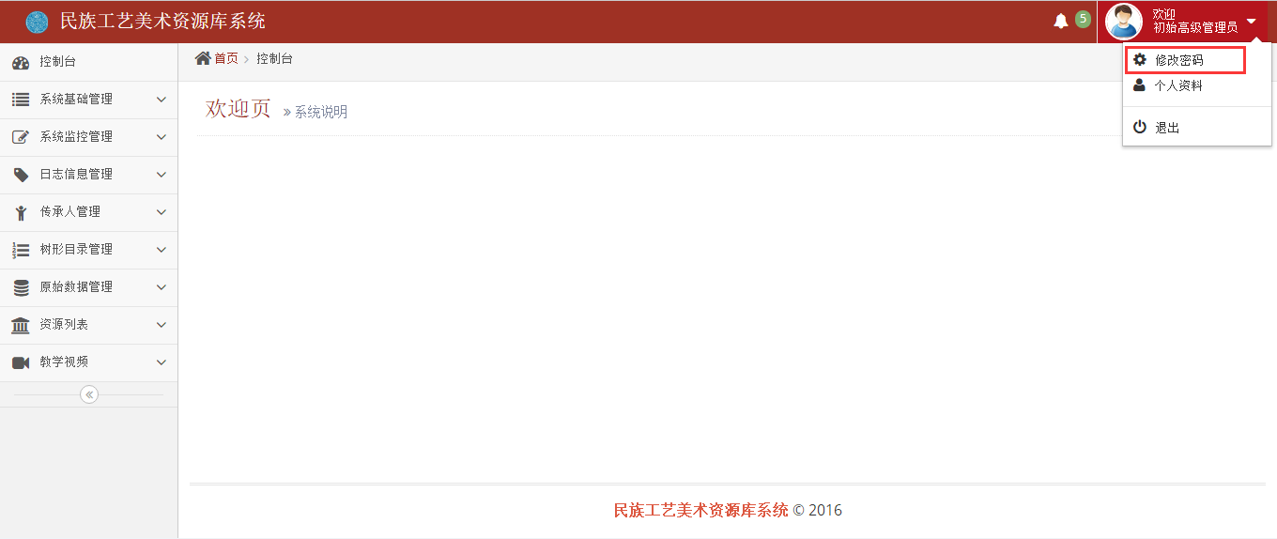
用户登录系统后，点击右上角用户信息按钮，出现下拉菜单，选择修改密码，即可进入密码修改界面。
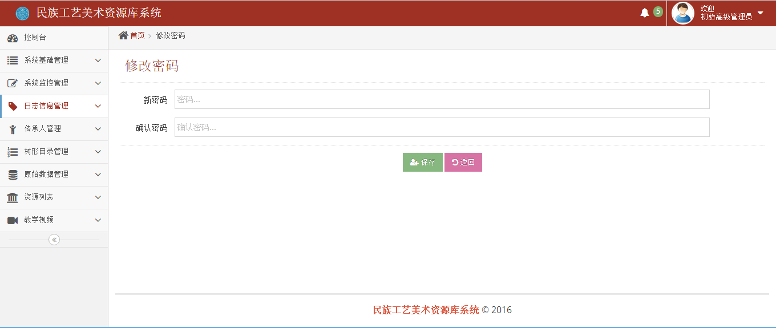
正确填写要修改成的新密码，并在确认密码框中重复后点击保存按钮。

4.3.7个人资料
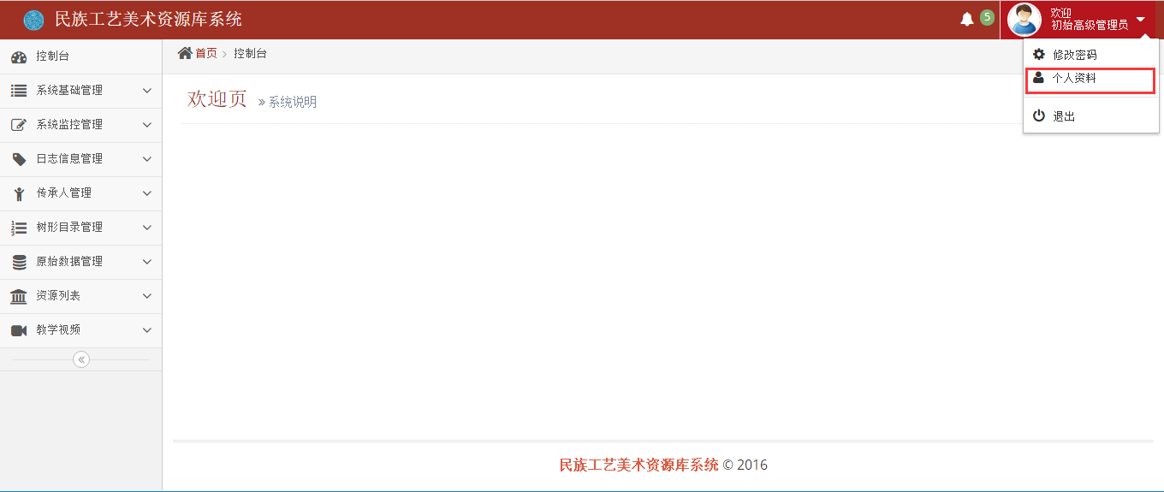
用户登录系统后，点击右上角用户信息按钮，出现下拉菜单，选择个人资料，即可进入个人资料页面。
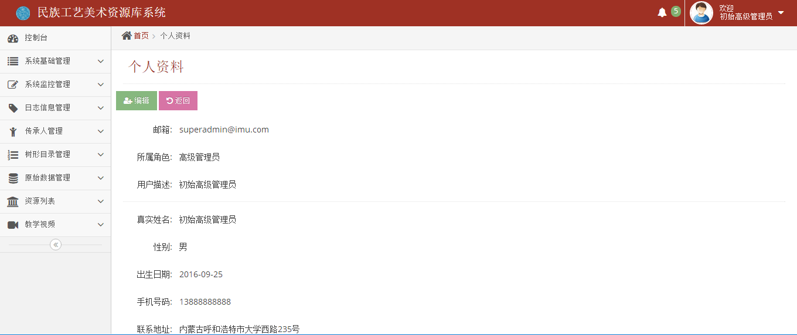
在个人资料页面上方点击编辑按钮，可以进入修改个人资料页面。
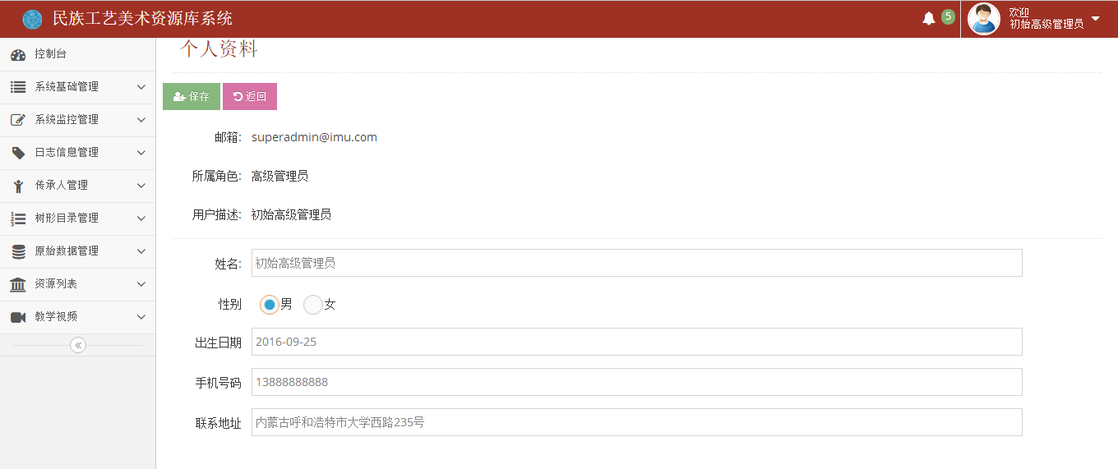
填写修改后的相关内容，点击个人资料页面上方的保存按钮，即可完成修改个人资料。

4.4角色管理
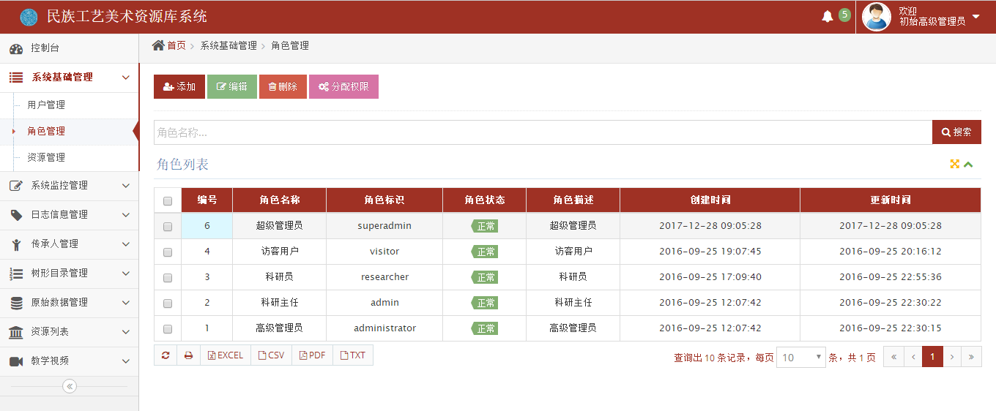
拥有相应权限的用户登录系统后，点击左侧菜单栏下系统基础管理-角色管理菜单，进入角色管理界面，在该界面下可以对系统中的用户角色进行增、删、改、查及分配权限等操作。

4.4.1分配权限
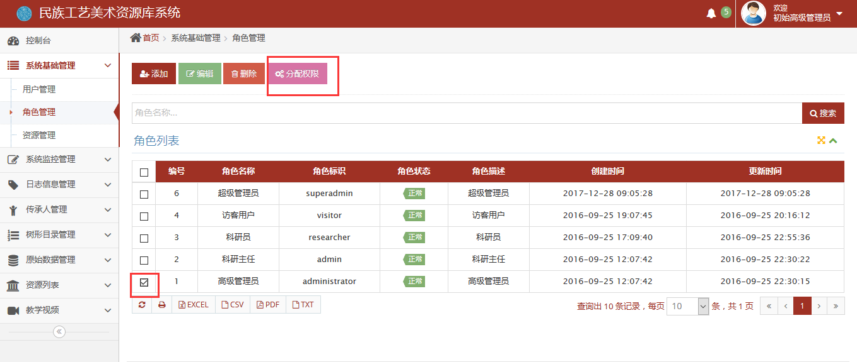
在角色管理界面，选中想要分配权限的用户并点击分配权限按钮，进入分配权限界面，选中想要分配给该用户的功能点击保存按钮，即可完成分配权限工作。
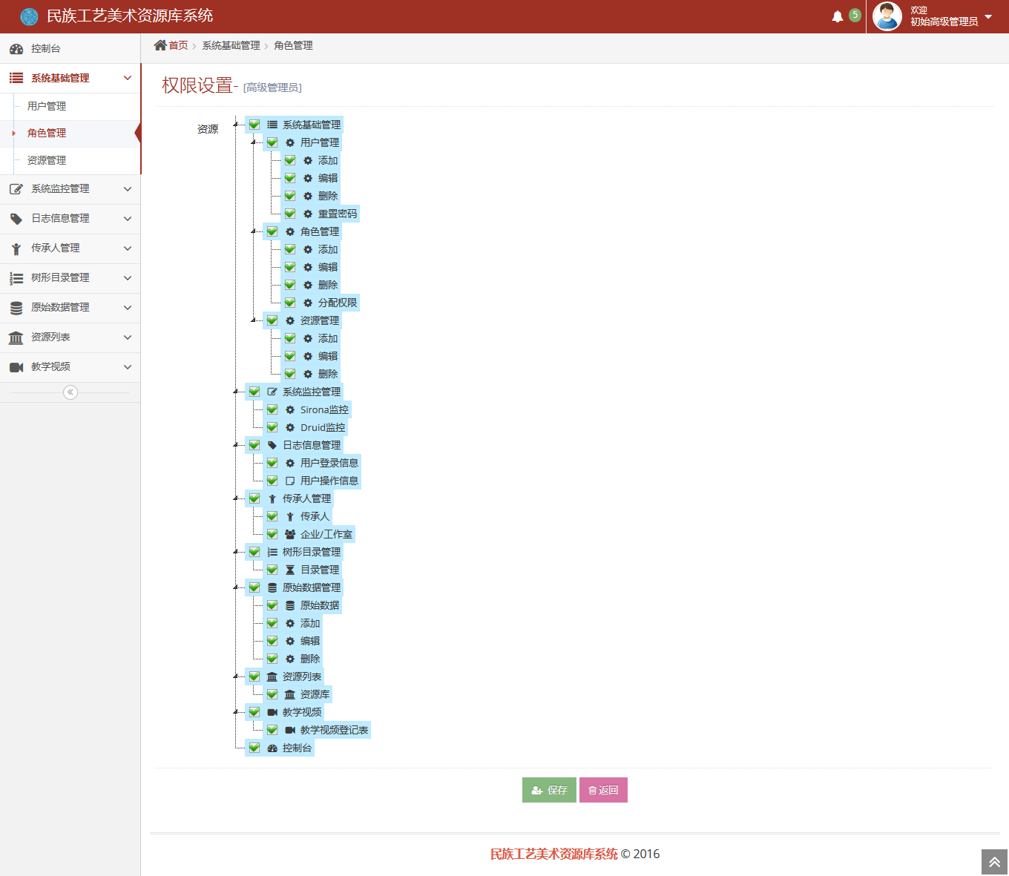

4.4.2查找角色
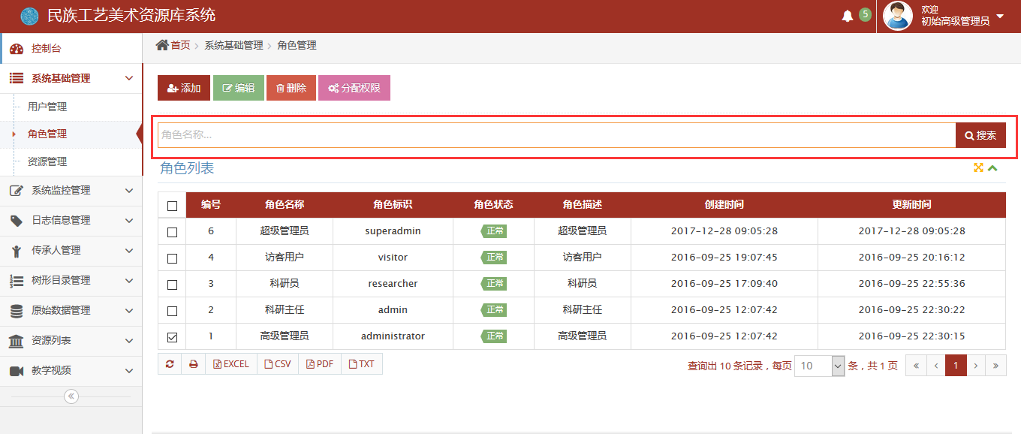
在角色管理页面上方功能按钮下方的搜索框中输入要查找的角色名称，点击搜索后的搜索按钮，即可完成角色的查找功能。

4.4.3添加角色
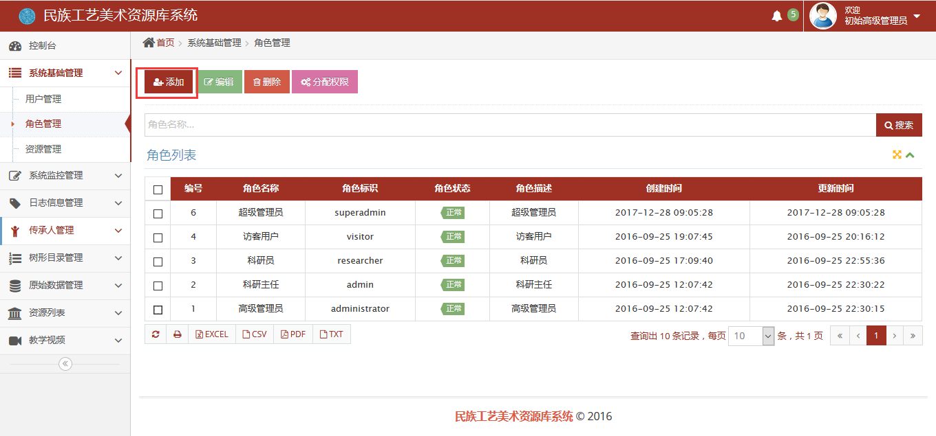
点击角色管理页面上方添加按钮，进入添加角色页面。
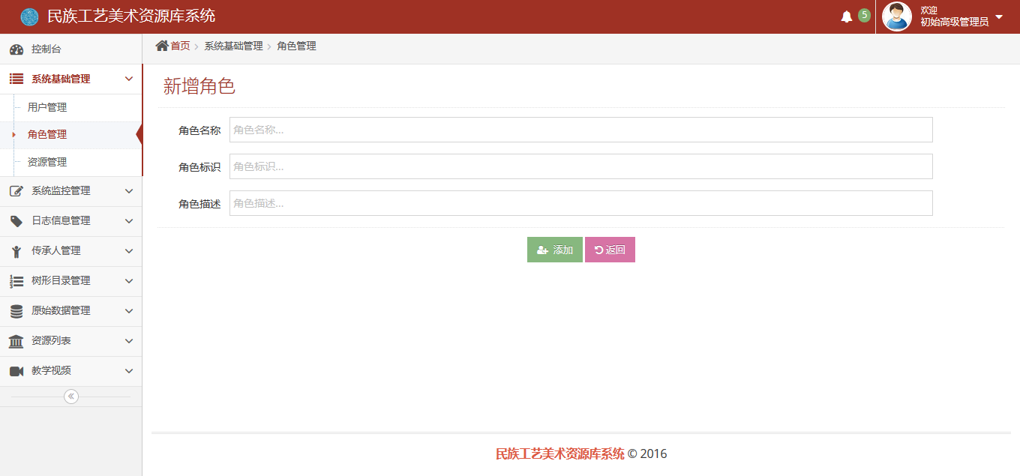
在相应文本框中输入正确内容，点击页面下方的添加按钮，即可完成新增角色。

4.4.4编辑角色
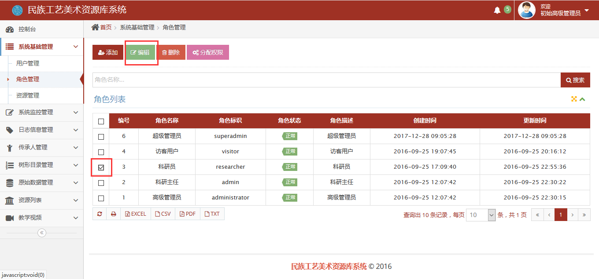
在角色管理页面，选中要编辑的角色（在角色信息前的方框），点击上方功能按钮中的编辑按钮，进入角色编辑页面。
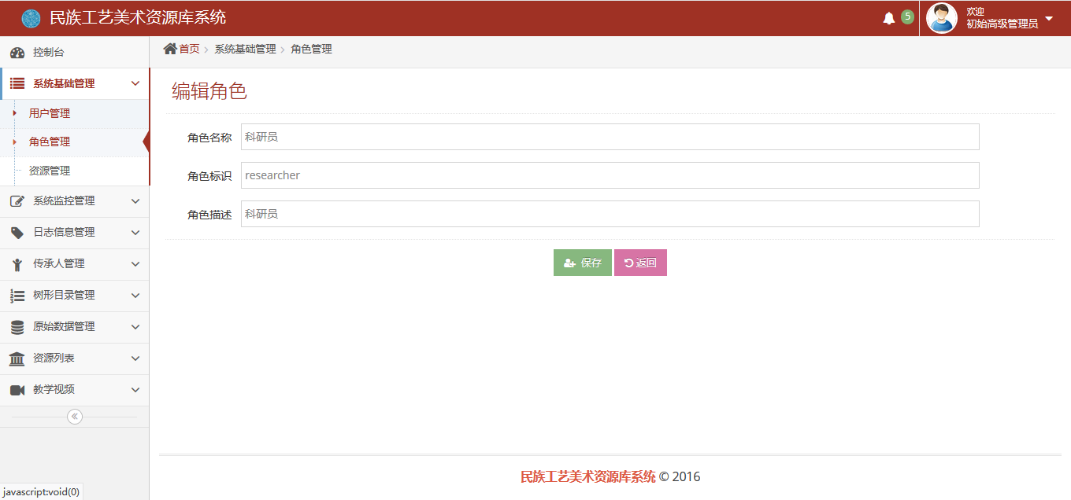
在相应的文本框中修改内容，点击保存按钮完成编辑角色功能。

4.4.5删除角色
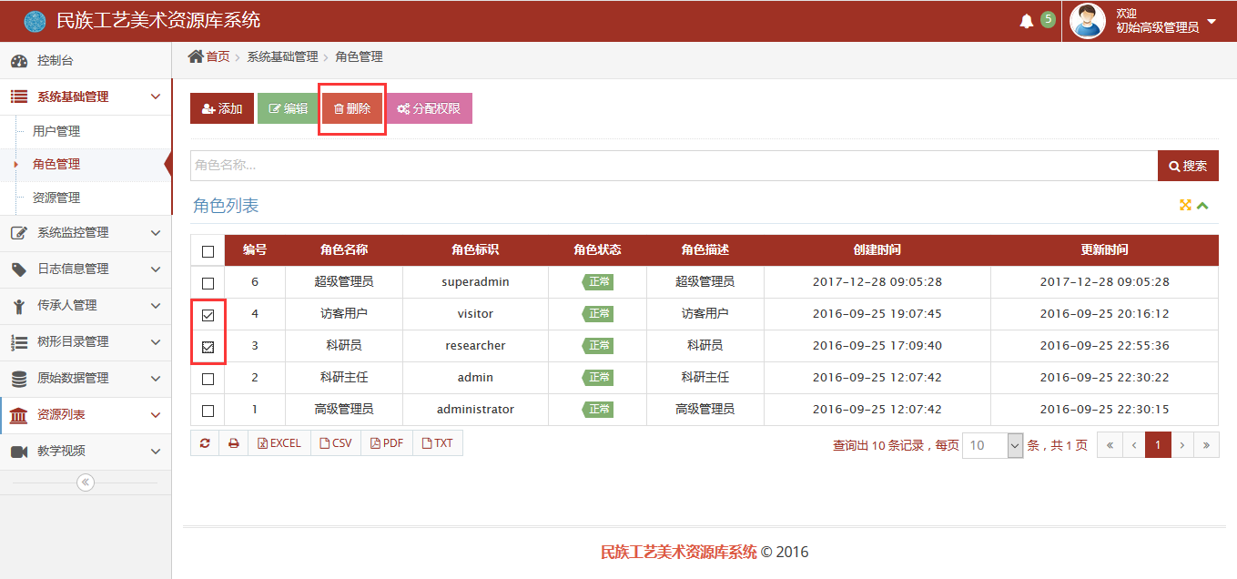
在角色管理页面，选中要删除的角色，点击页面上方功能按钮中的删除按钮即可完成删除角色。

4.5资源管理
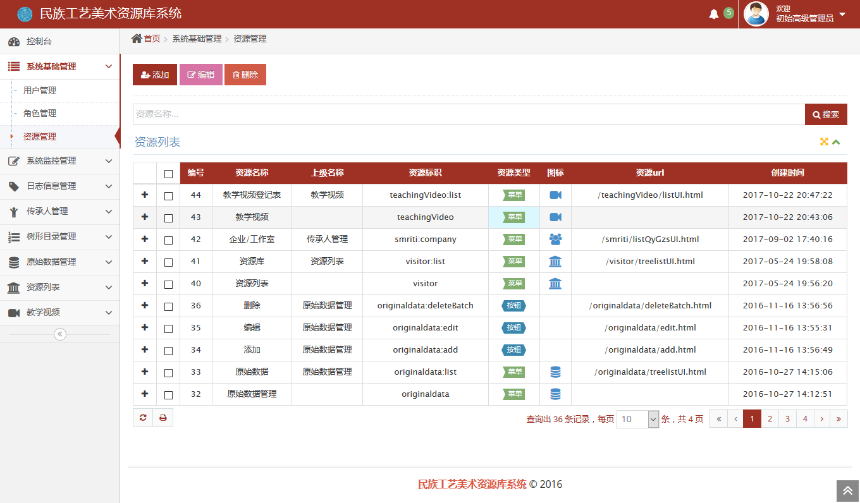
拥有相应权限的用户登录系统后，点击左侧菜单栏下系统基础管理-资源管理菜单，进入资源管理界面，在该界面下可以对系统中的资源（功能，菜单，按钮等）进行增、删、改、查等操作。

4.5.1查找资源
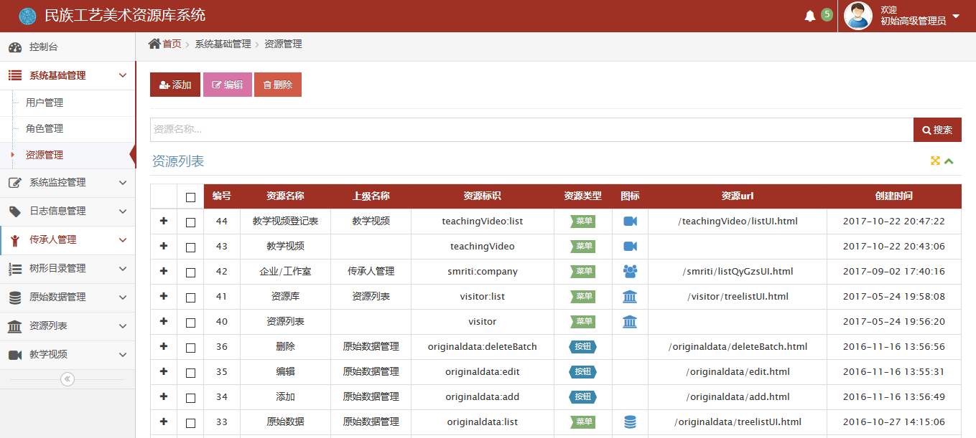
在资源管理页面上方功能按钮下方搜索框中输入资源名称，并点击搜索框后的搜索按钮即可完成系统资源的查找。

4.5.2添加资源
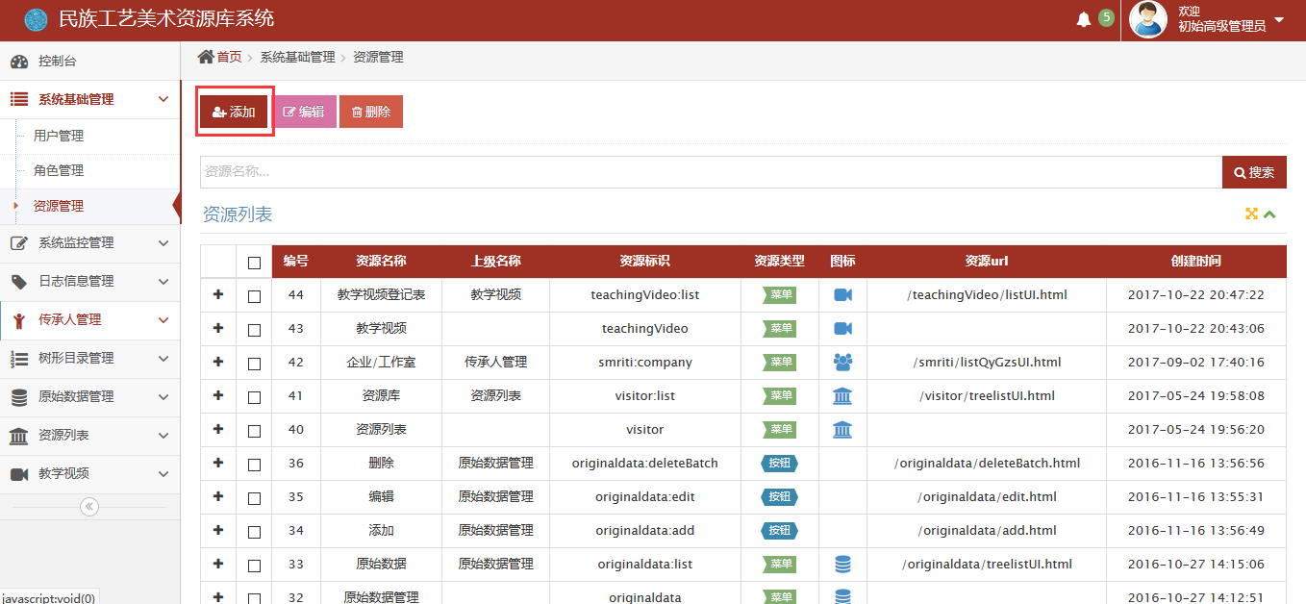
点击资源管理页面上方添加按钮，进入添加资源页面。
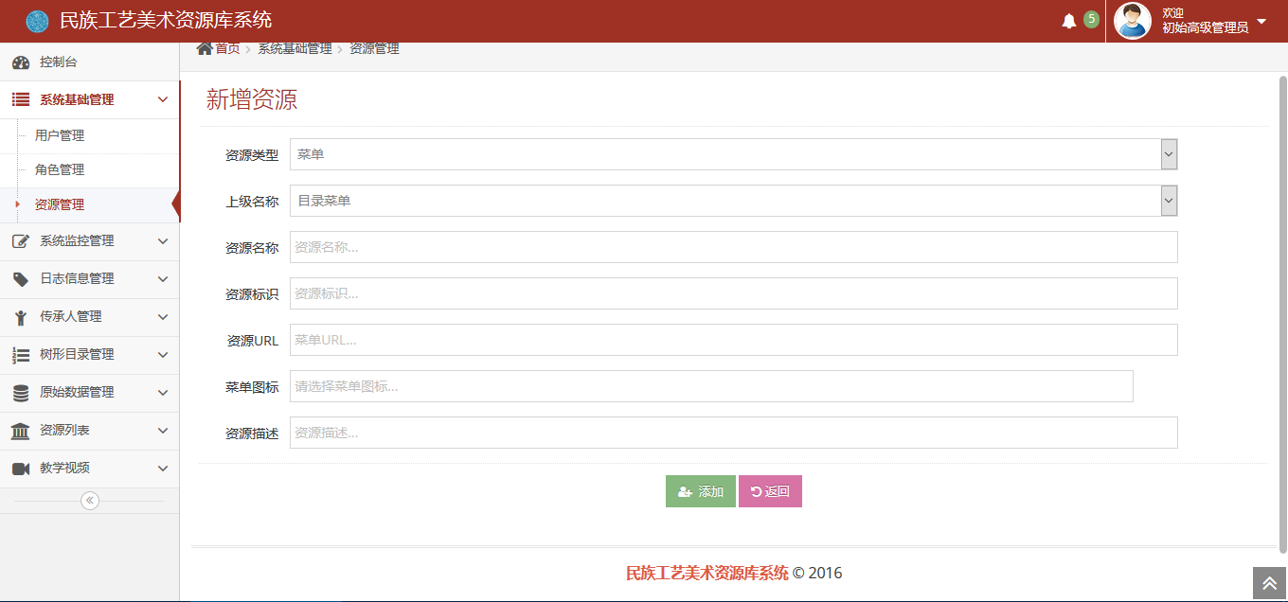
在相应选择框以及文本框中填写资源的正确内容，点击下方添加按钮，即可完成资源的新增。

4.5.3修改资源
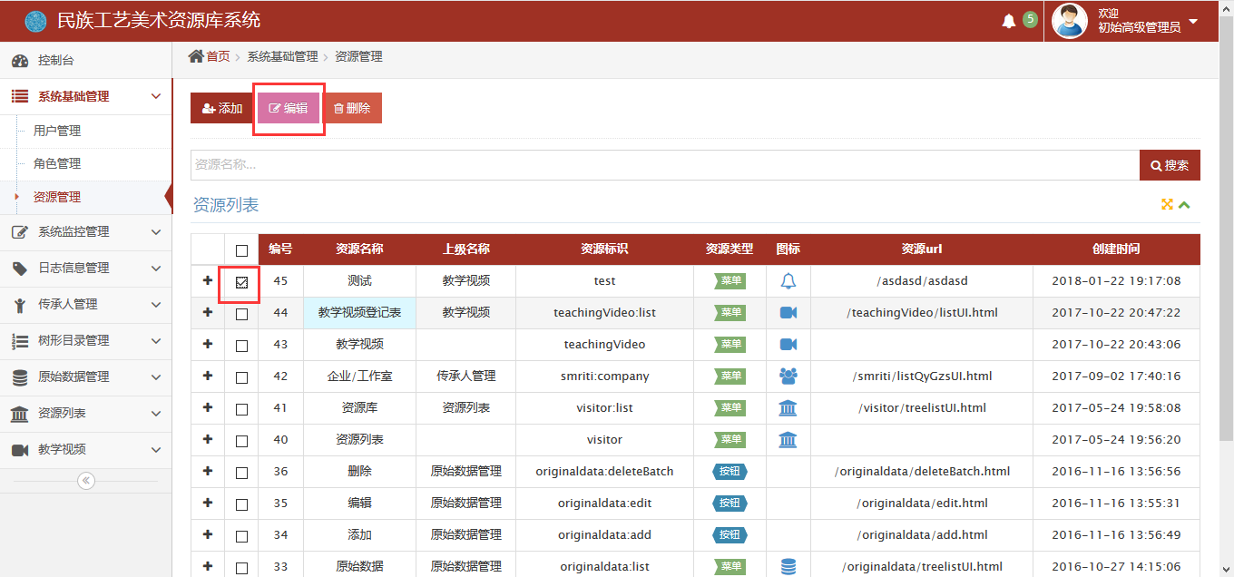
在资源管理页面选中要编辑的资源，点击页面上方编辑按钮，进入资源编辑页面。
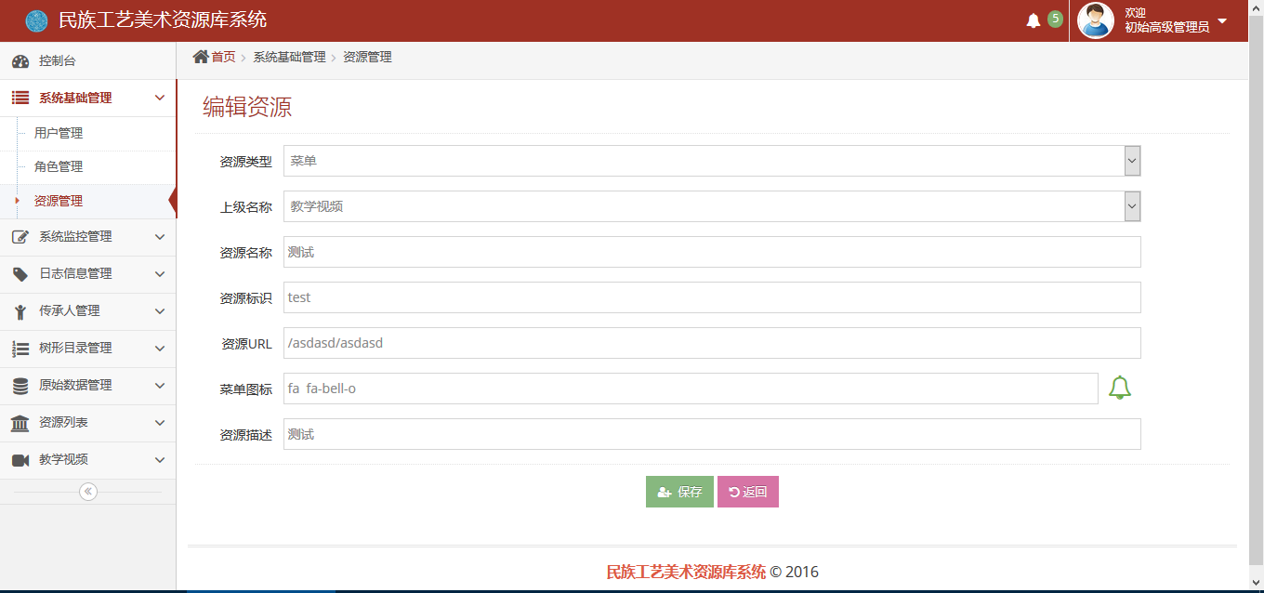
在对应选择框或文本框中修改信息，点击页面下方保存按钮，即可完成资源的修改。

4.5.4删除资源
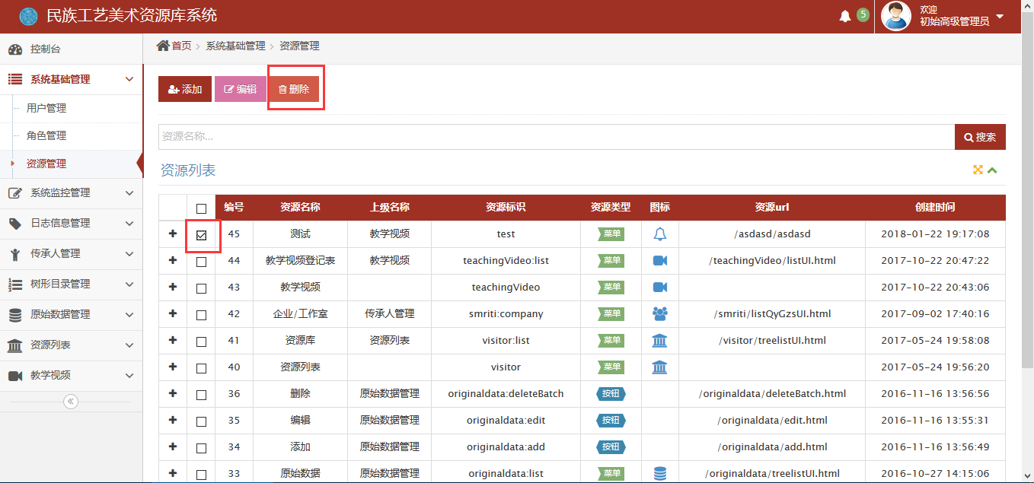
在资源管理页面选择要删除的资源（选中资源信息前方的选择框），点击页面上方功能按钮中的删除按钮即可完成资源的删除。

4.6系统监控管理
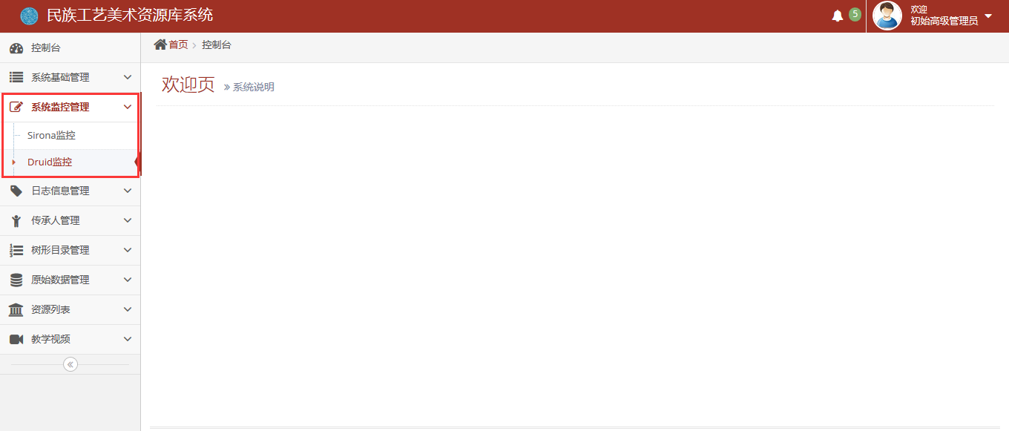
拥有相应权限的用户登录系统后，点击左侧菜单栏下系统监控管理菜单下的子菜单，可以进入系统监控界面，查看系统运行时的性能指标信息。

4.6.1服务器监控
点击左侧菜单栏下系统监控管理-Sirona监控按钮，进入服务器监控页面。
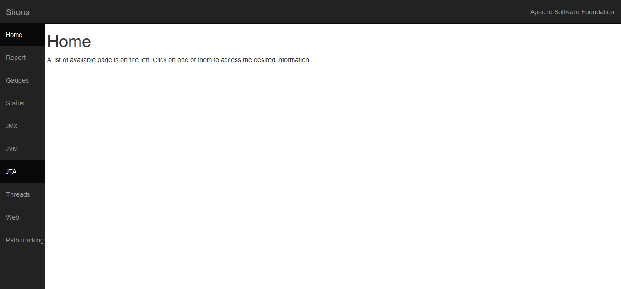
点击左侧按钮可以查看服务器相应的运行状况。

4.6.2数据库监控
点击左侧菜单栏下系统监控管理-Druid监控按钮，进入数据库监控登录页面。

输入数据库监控用户名和密码（druid/druid），进入数据库监控页面。
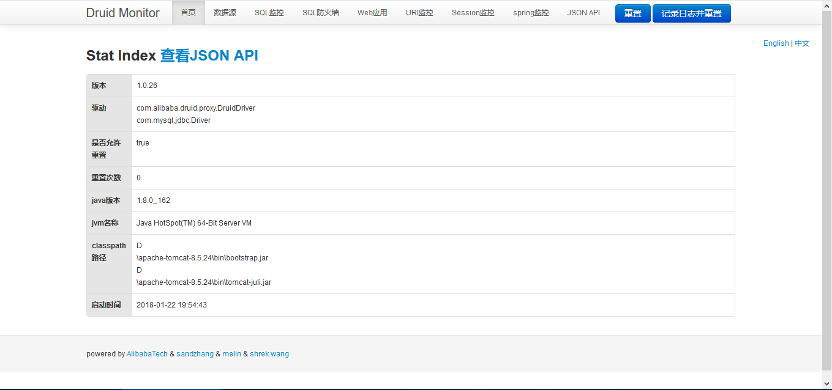
点击上方各按钮，可以查看数据库的相应信息。

4.7日志信息管理
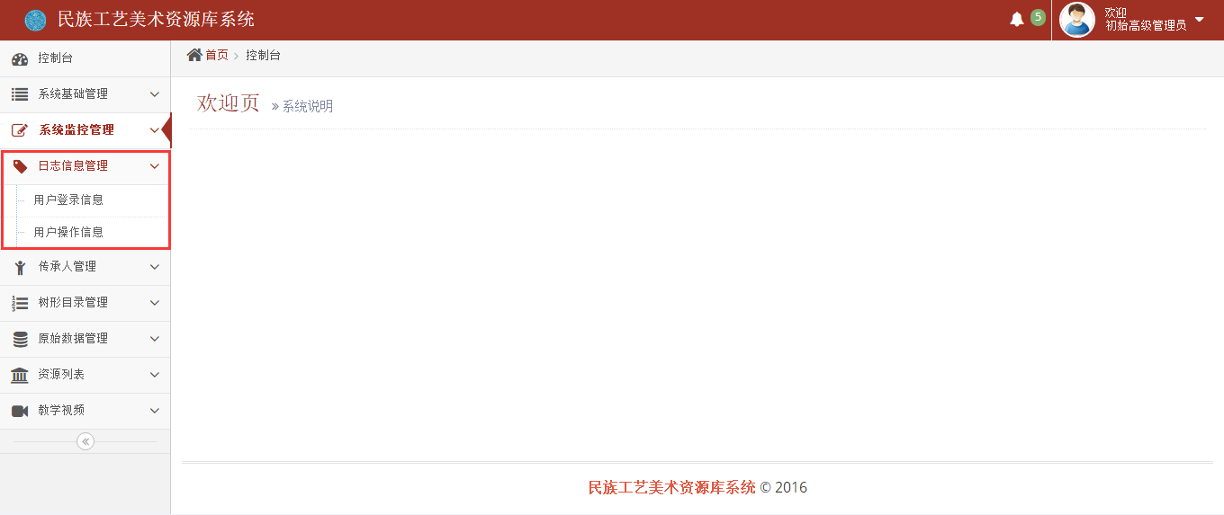
拥有相应权限的用户登录系统后，点击左侧菜单栏下日志信息管理菜单下的子菜单，可以进入系统日志界面，查看系统运行的日志。

4.7.1用户登录日志
点击左侧菜单栏下日志信息管理-用户登录信息菜单，进入用户登录日志页面查看各用户登录到系统的日志。
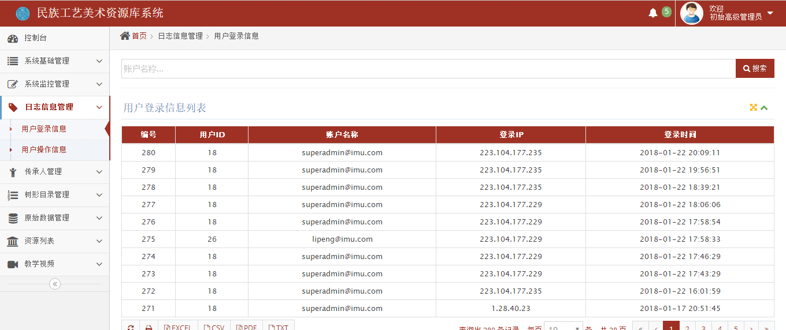

4.7.2用户操作日志
点击左侧菜单栏下日志信息管理-用户操作信息菜单，进入用户操作日志页面查看各用户具体进行了哪些数据操作的日志。
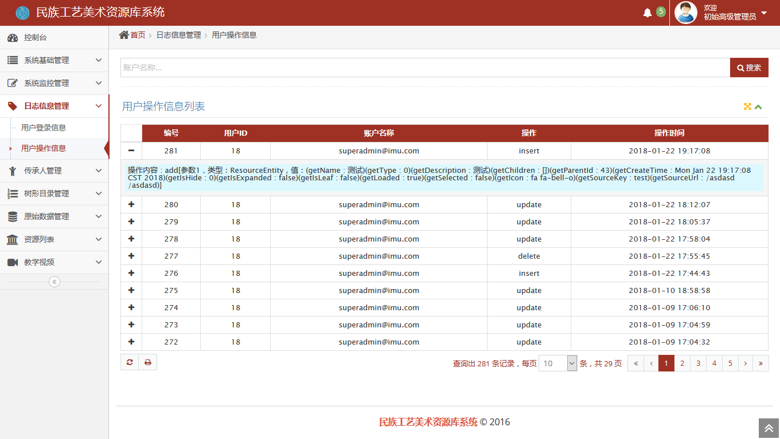

4.8树形目录管理
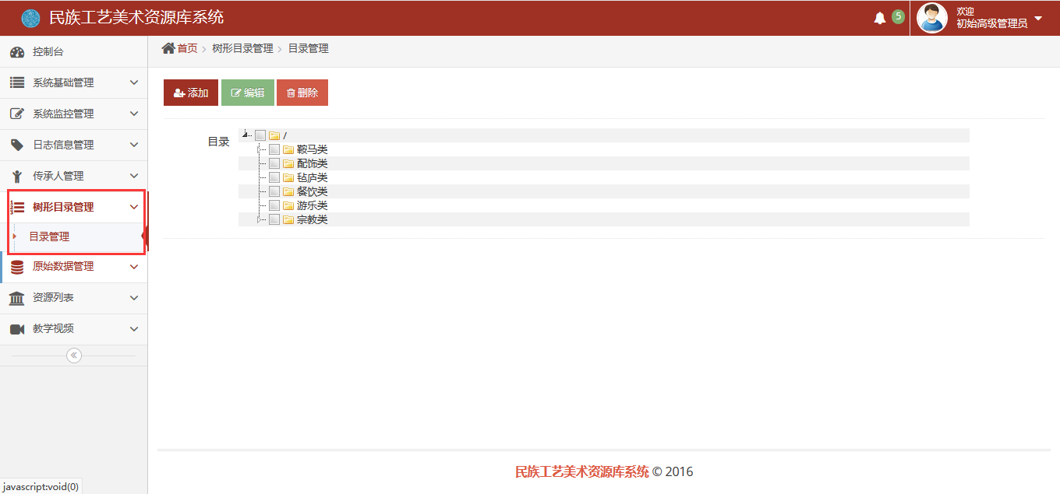
拥有相应权限的用户登录系统后，点击左侧菜单栏下树形目录管理-目录管理菜单，可以进入树形目录管理界面，对系统内组织管理原始数据（工艺美术资源）的目录进行维护管理，选中待操作目录点击页面上方功能按钮，也可鼠标右键点击目录弹出操作菜单，完成相应的操作。

4.8.1添加目录
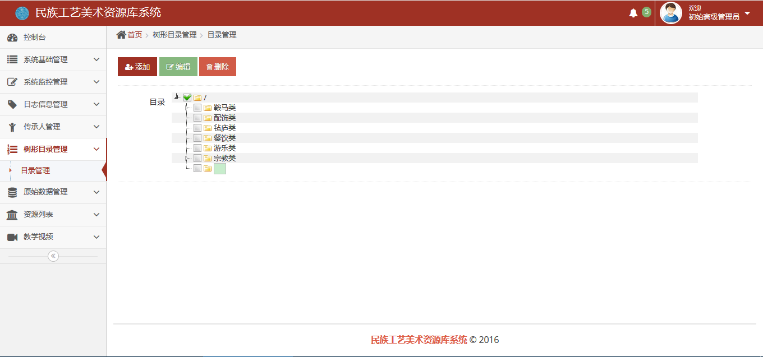
选中待添加目录的父目录，点击页面上方功能按钮（或右键点击弹出功能菜单）的添加按钮，编辑新增目录的目录名称，完成后回车即可完成目录的新增功能。

4.8.2编辑目录
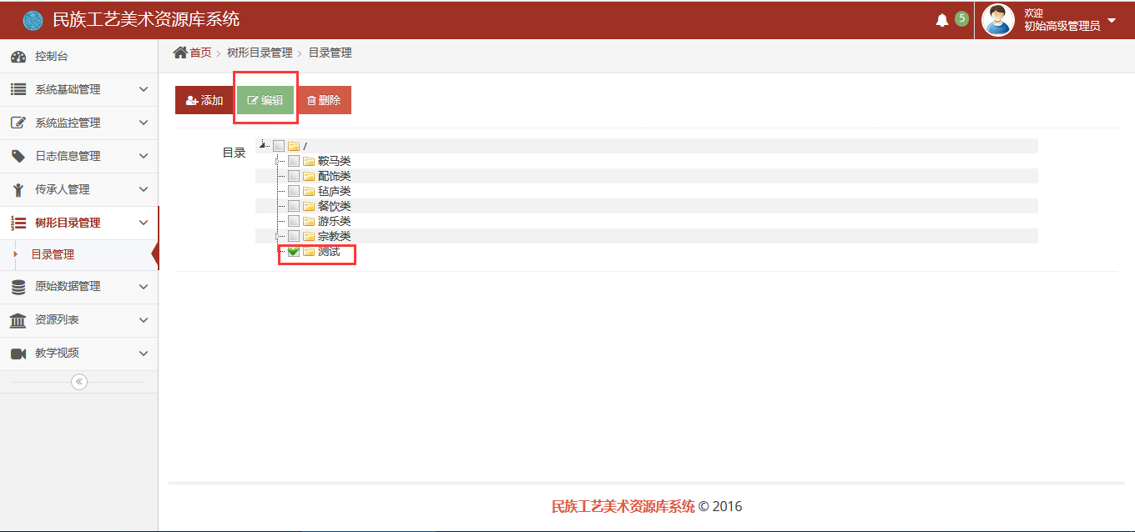
选中待编辑目录，点击页面上方功能按钮（或右键点击弹出功能菜单）的编辑（重命名）按钮，编辑待重命名目录的目录名称，完成后回车即可完成目录的编辑（重命名）功能。

4.8.3删除目录
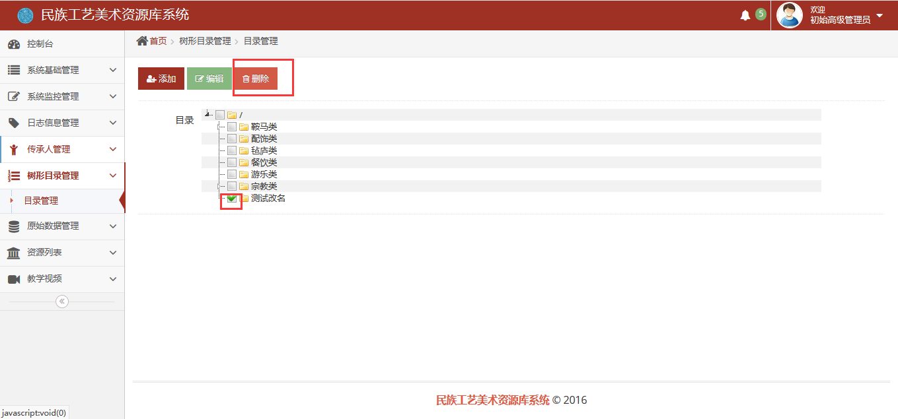
选中待删除目录，点击页面上方功能按钮（或右键点击弹出功能菜单）的删除按钮，即可完成目录的删除功能。

4.9原始数据管理
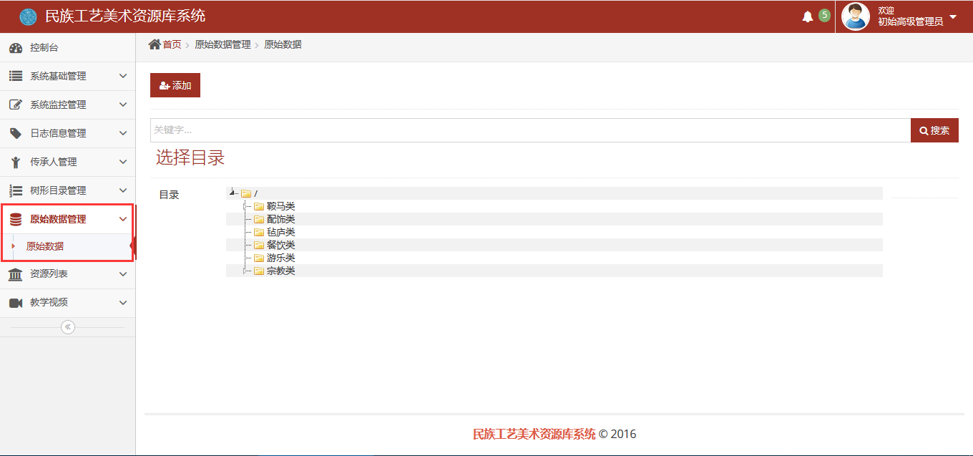
拥有相应权限的用户登录系统后，点击左侧菜单栏下原始数据管理-原始数据菜单，可以进入原始数据管理界面，鼠标左键点击目录，即进入相应目录下的数据列表界面。
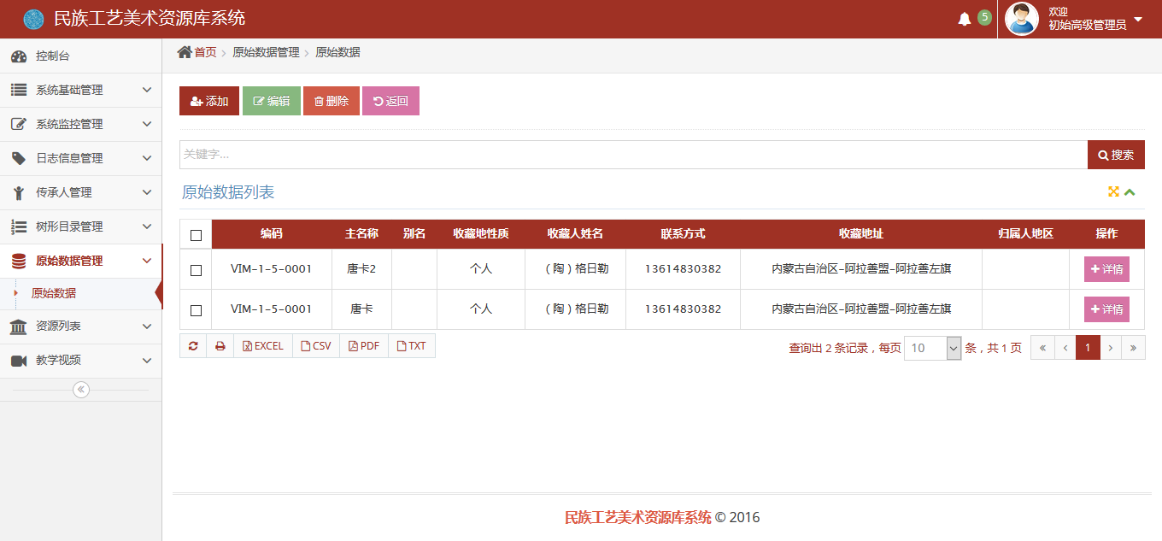
在原始数据列表界面可以对原始数据进行增、删、改、查等具体操作。

4.9.1添加原始数据
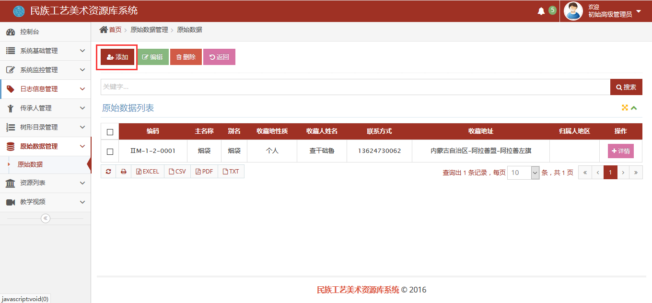
在原始数据列表页面点击添加按钮，进入添加原始数据页面。
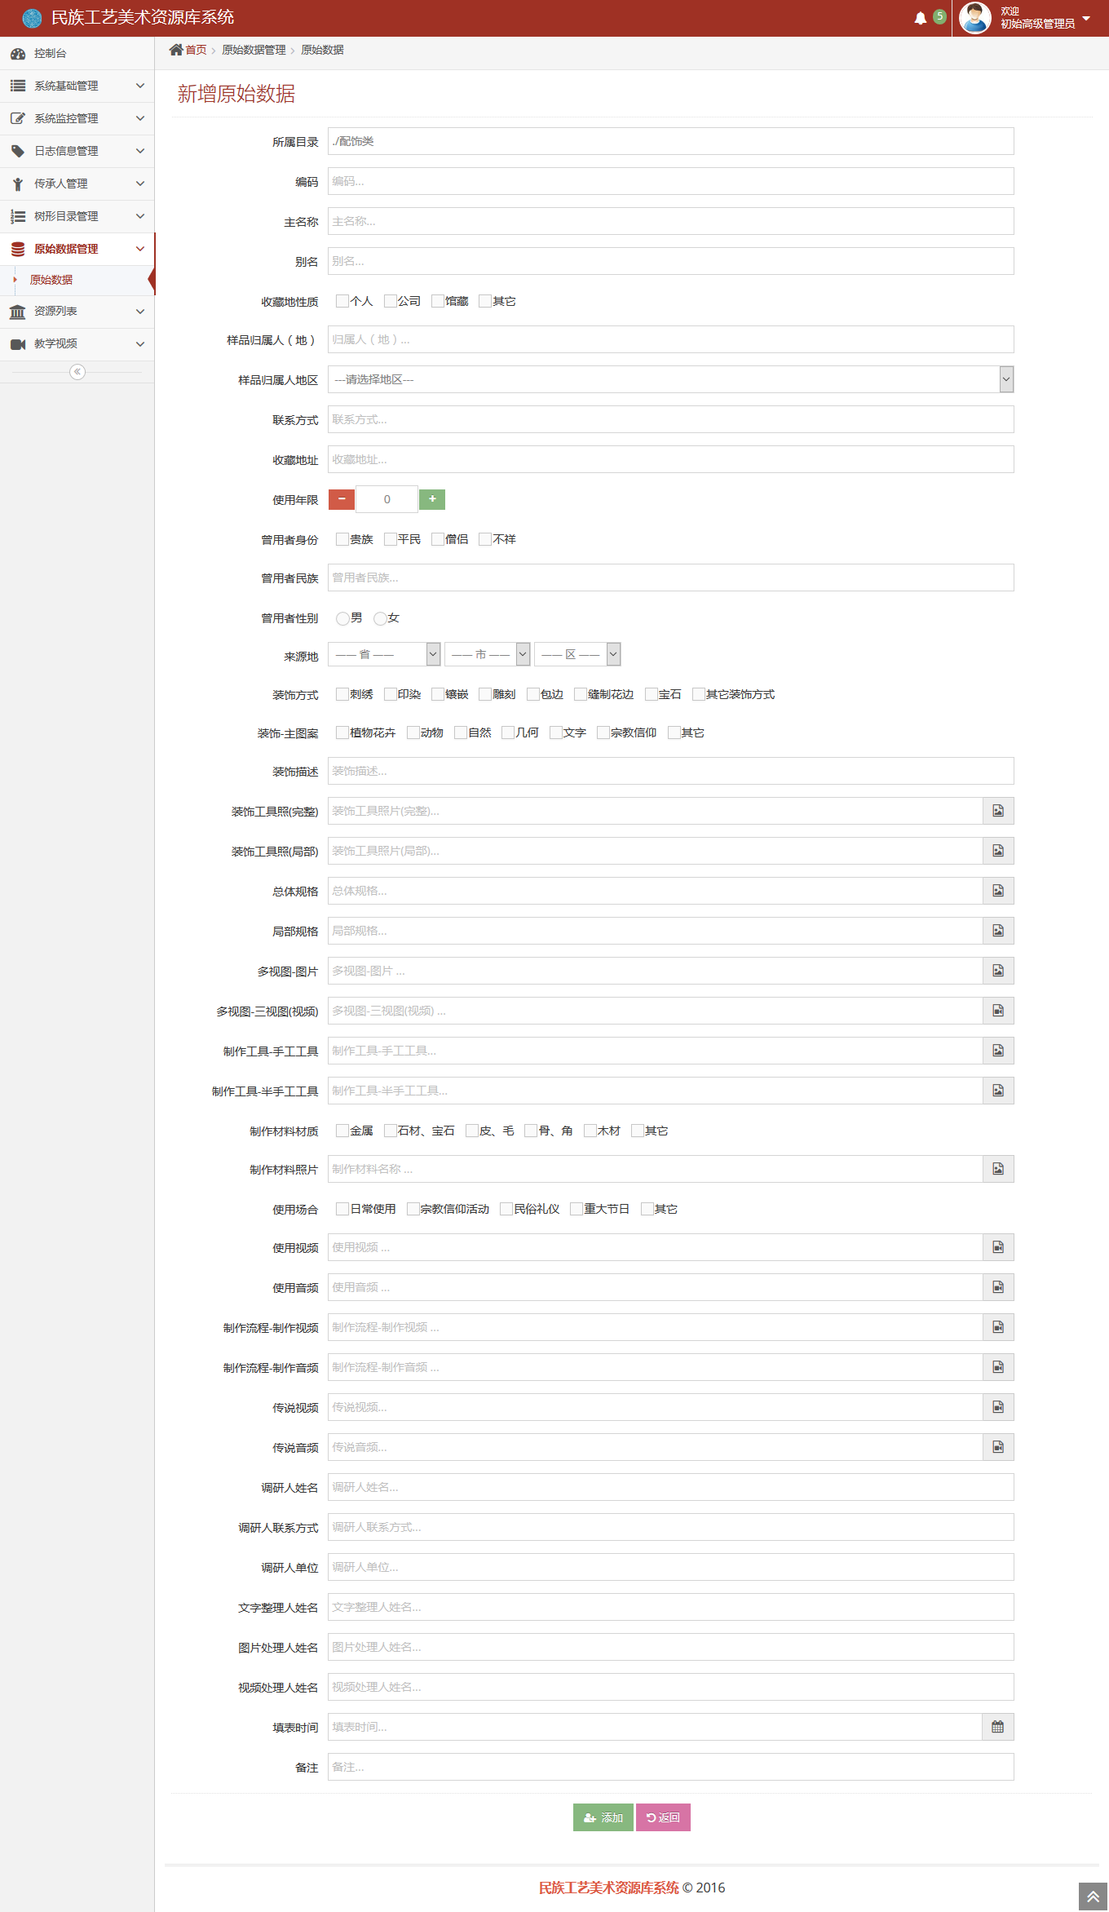
在对应的文本框以及选择框填写相应信息。
其中图片，音/视频类的上传操作如下：
点击添加原始数据页面中图片，音/视频类的文本框，弹出上传页面。
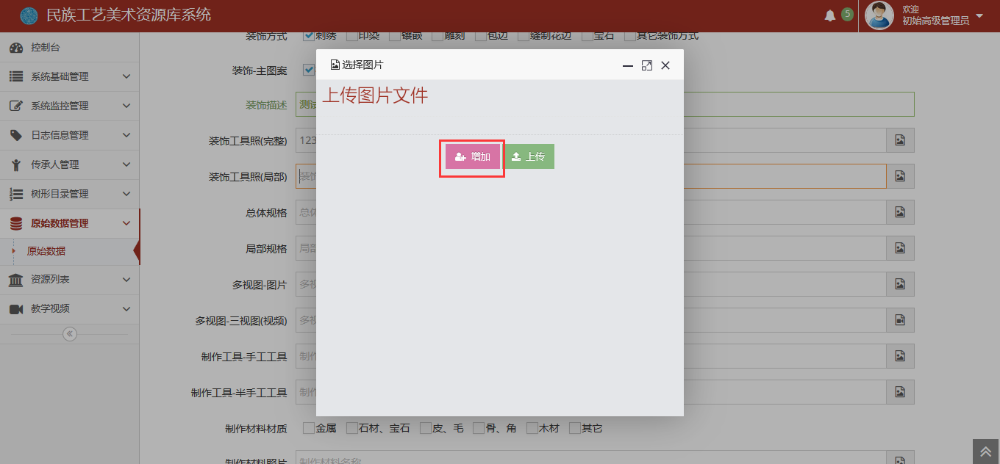
有多少个图片，音/视频等多媒体信息要上传点击相同次数添加按钮，每点击一次添加按钮，上传页面新增一个上传栏。
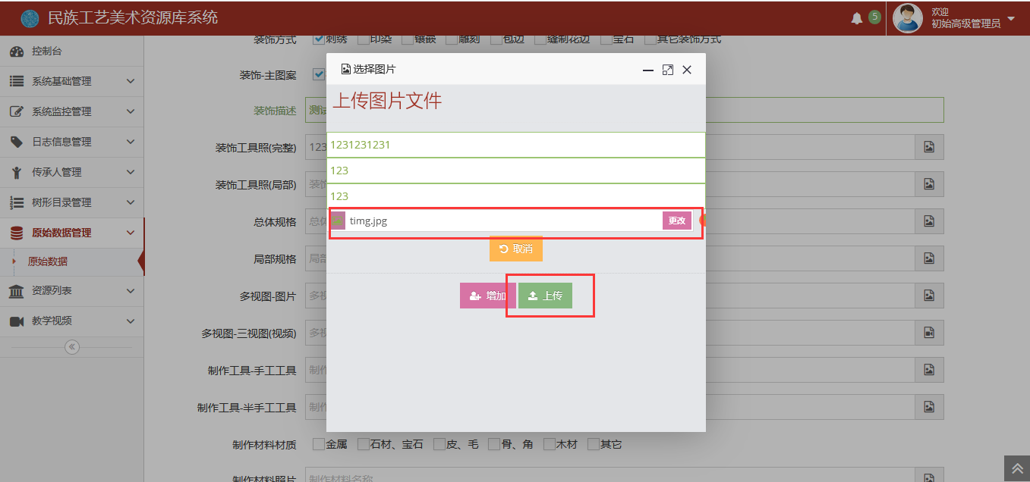
填写相应信息，在文件栏中选择要上传的文件，点击页面上方上传按钮即可完成上传功能，回到添加原始数据页面。
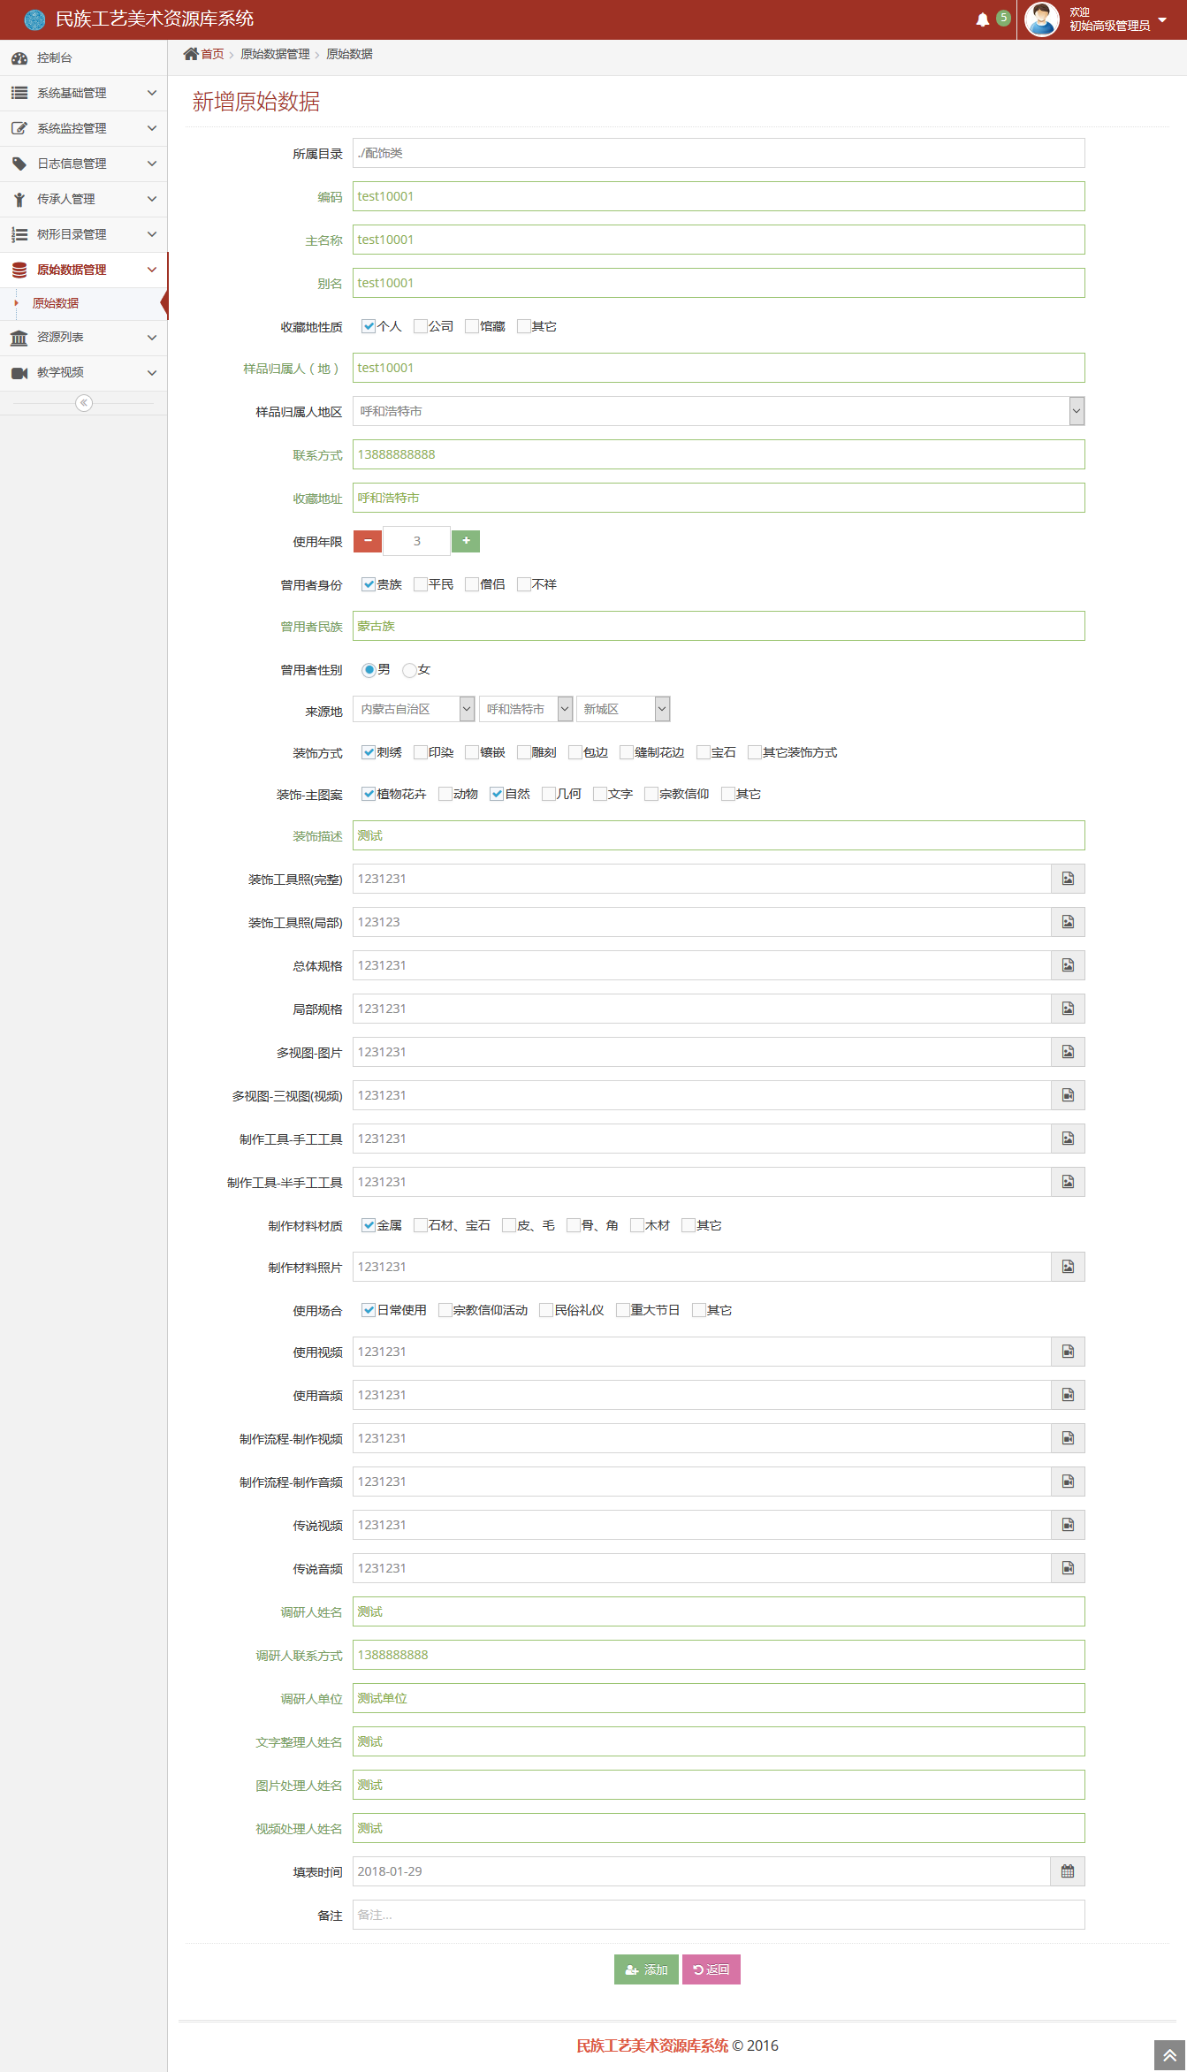
点击页面下方添加按钮即可完成原始数据的新增功能。

4.9.2查看原始数据
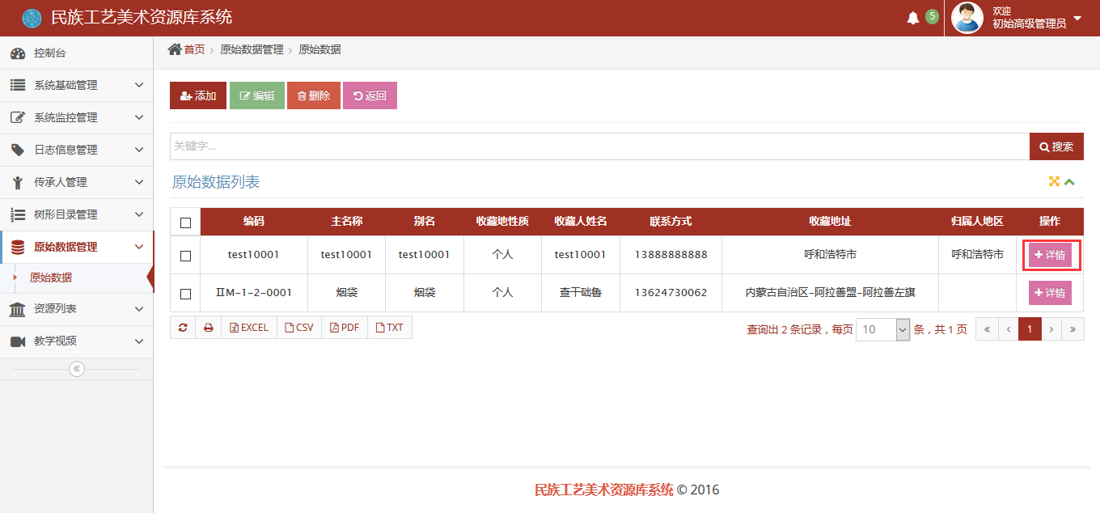
在原始数据列表页面，点击原始数据基本信息后的详情按钮，进入原始数据查看页面。
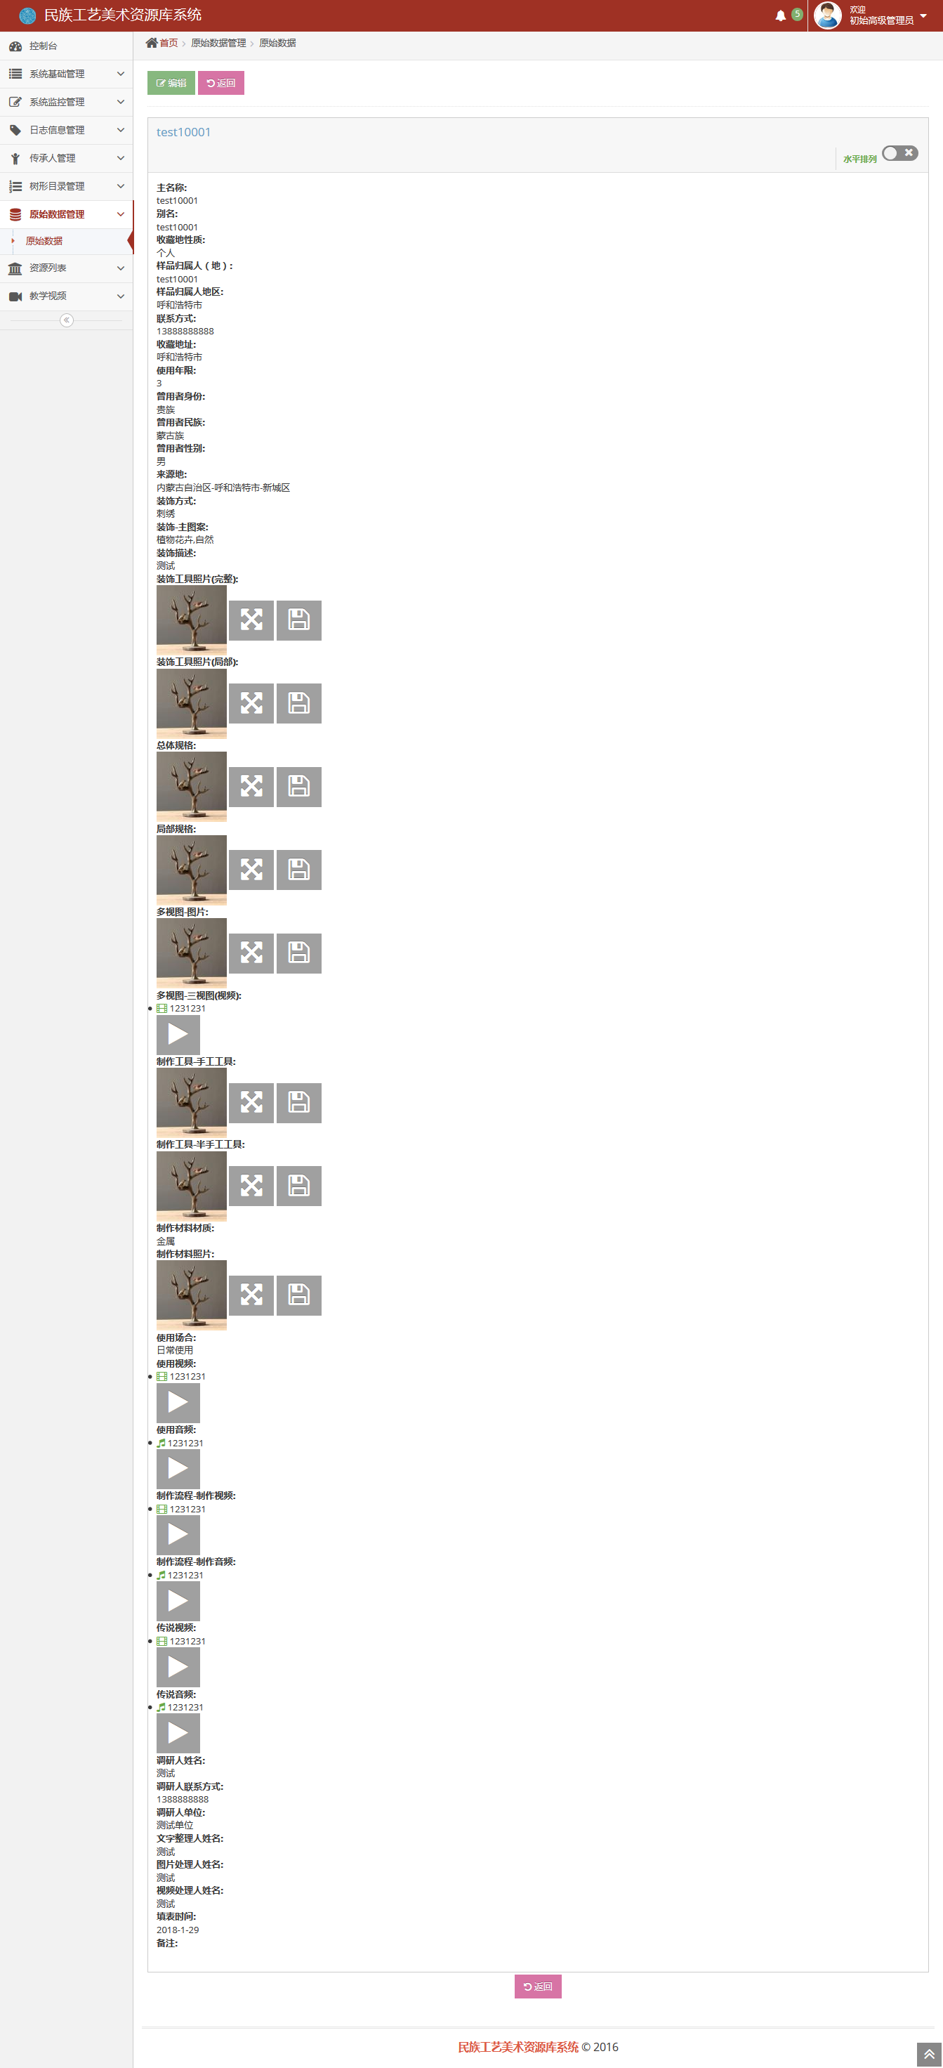
在此页面可以对原始数据的信息进行查看，包括图片的大图查看下载，音视频播放等。

4.9.3编辑原始数据
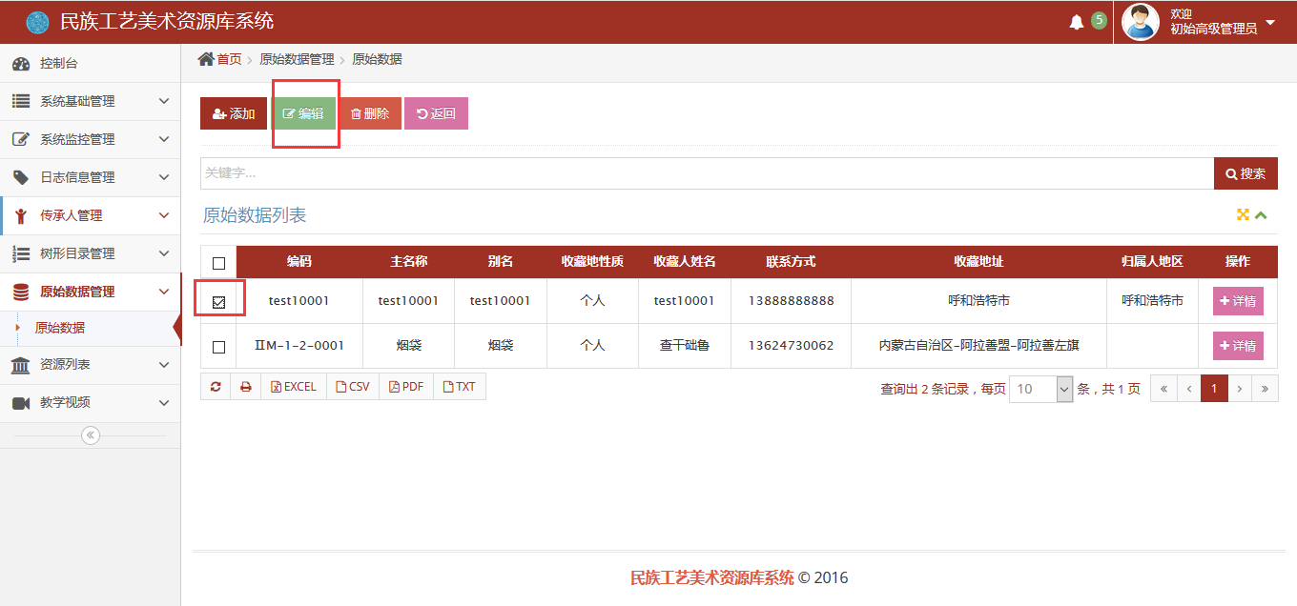
在原始数据列表页面，选中要编辑的原始数据，点击页面上方编辑按钮，进入原始数据编辑页面，后续操作与新增原始数据类似，不再赘述。

4.9.4查找原始数据
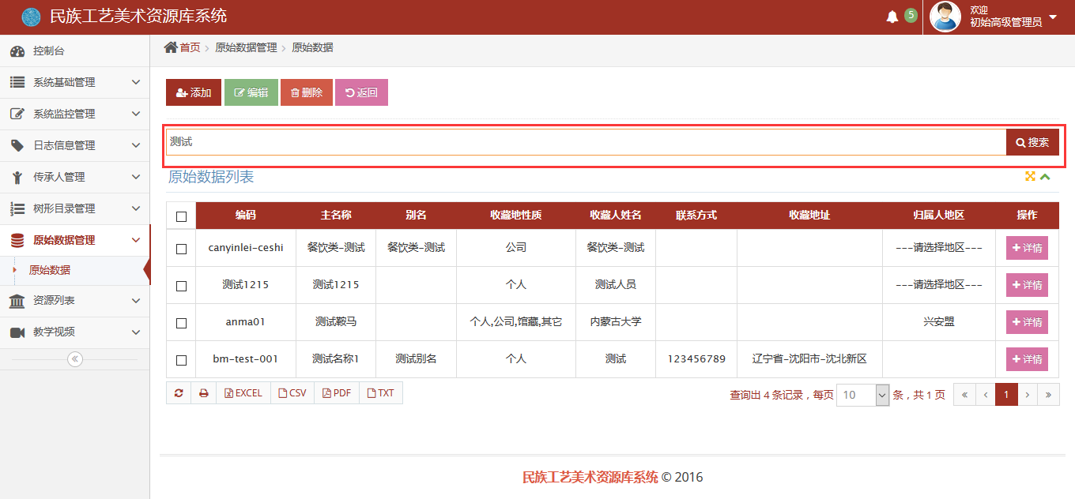
在原始数据列表页面上方的搜索框填写关键字，点击后方搜索按钮即可完成原始数据的检索。

4.9.5删除原始数据
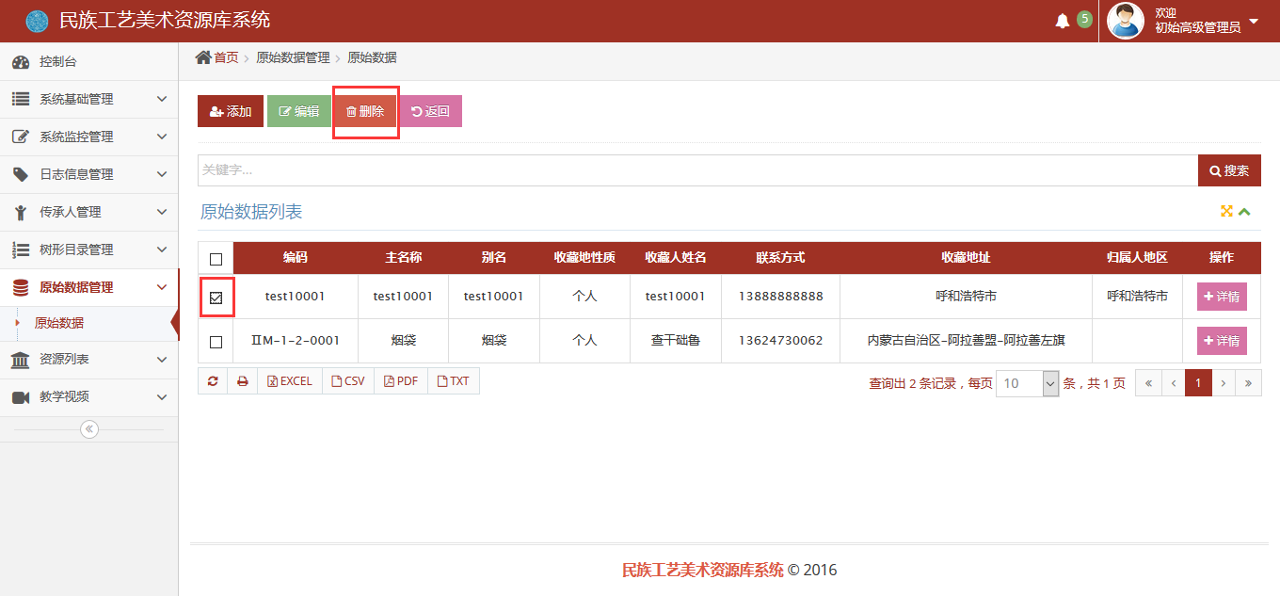
在原始数据列表页面选中要删除的原始数据，点击页面上方的删除按钮，即可完成对原始数据的删除操作。

4.10传承人管理
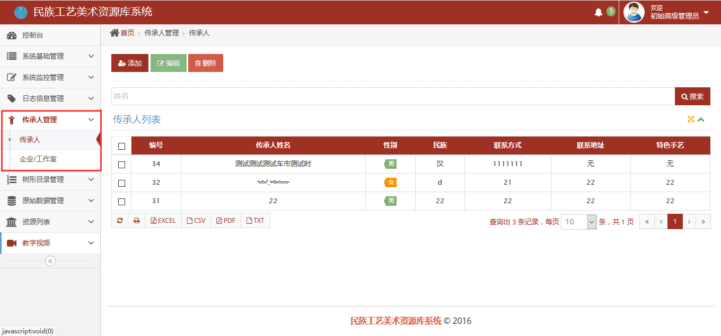
拥有相应权限的用户登录系统后，点击左侧菜单栏下传承人管理-传承人菜单，可以进入传承人管理界面。

4.10.1新增传承人
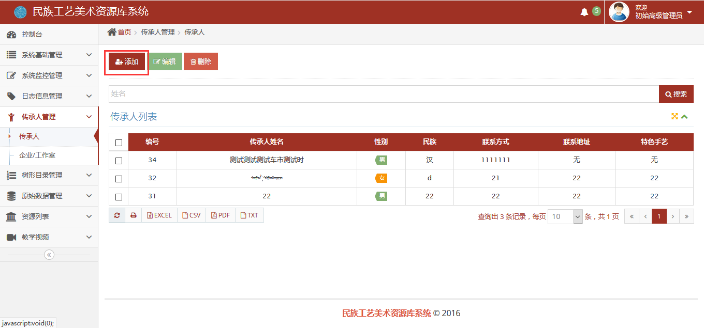
在传承人管理页面点击页面上方添加按钮，进入添加传承人页面。
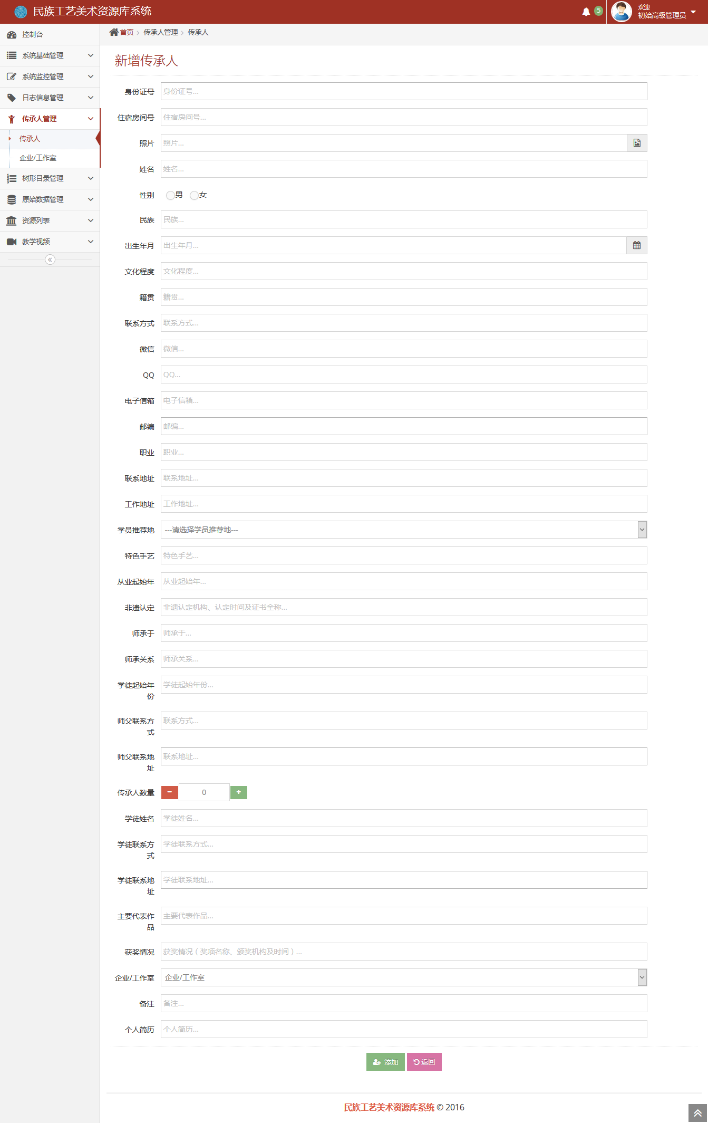
填写相应的信息，点击页面下方添加按钮即可完成传承人的添加。

4.10.2编辑传承人
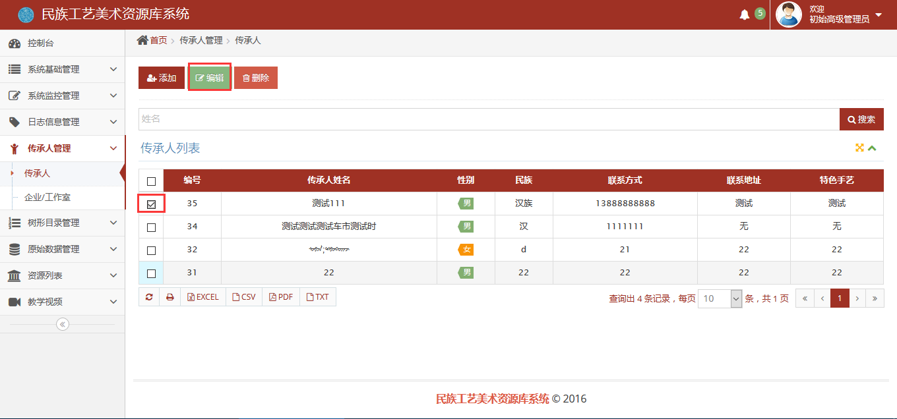
在传承人管理页面选中要编辑的传承人信息，点击页面上方编辑按钮进入传承人编辑页面，后续操作与新增传承人类似，不再赘述。

4.10.3删除传承人
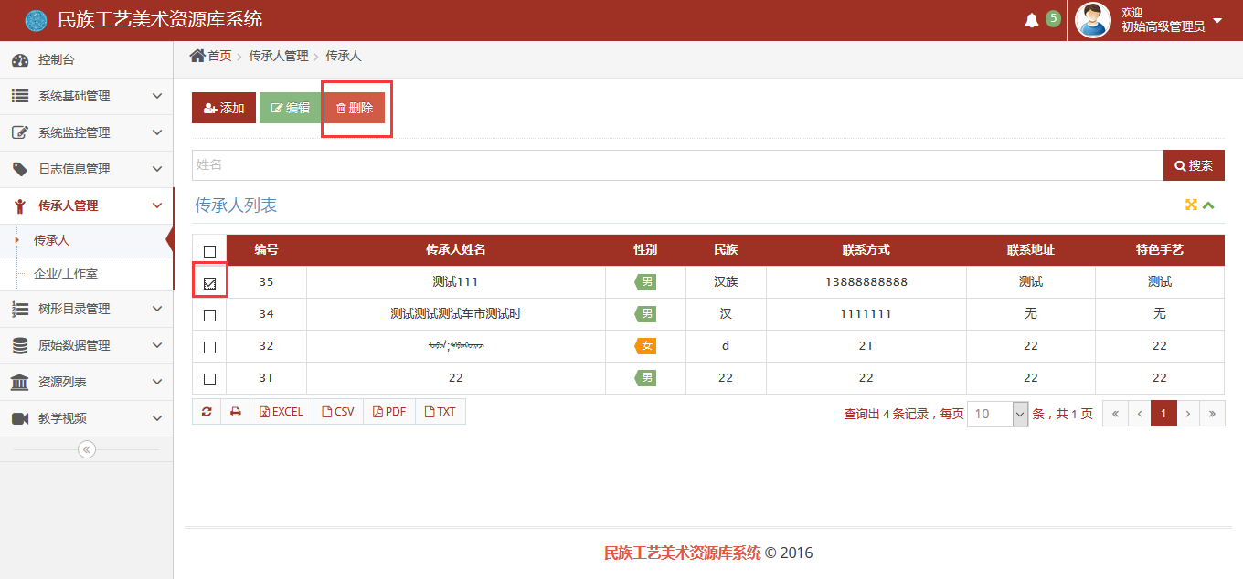
在传承人管理页面选中要删除的传承人信息，点击页面上方删除按钮即可完成传承人的删除。

4.11企业/工作室管理
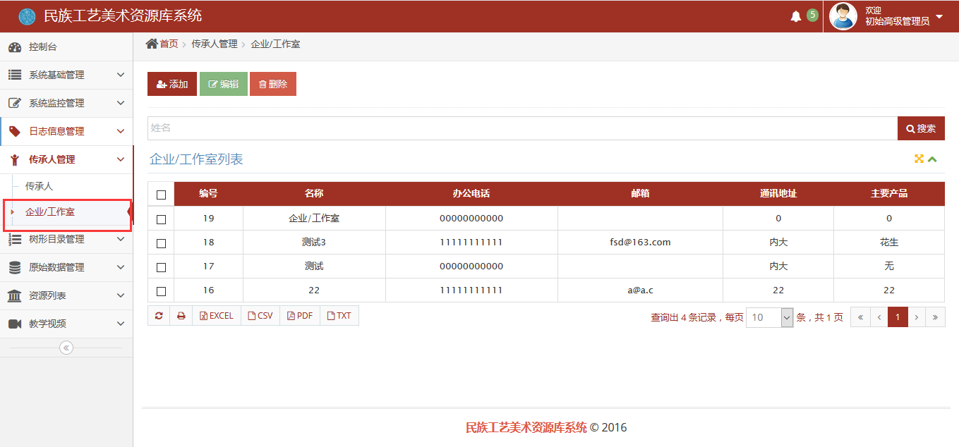
拥有相应权限的用户登录系统后，点击左侧菜单栏下传承人管理-企业/工作室菜单，可以进入企业工作室管理界面，其他操作与传承人管理类似，不再赘述。

4.12资源库
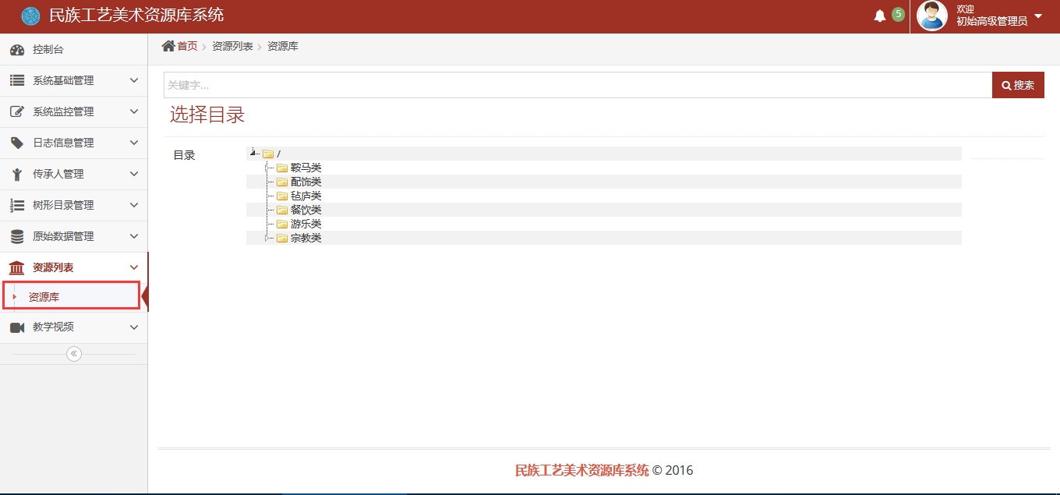
拥有相应权限的用户（此功能一般是游客用户）登录系统后，点击左侧菜单栏下资源列表-资源库菜单，可以进入资源库界面，鼠标左键点击目录，可以查看对应目录下的原始数据（工艺美术资源），但此功能下只能查看数据，图片只能浏览缩略图，不提供高清大图及下载功能。

4.13教学视频
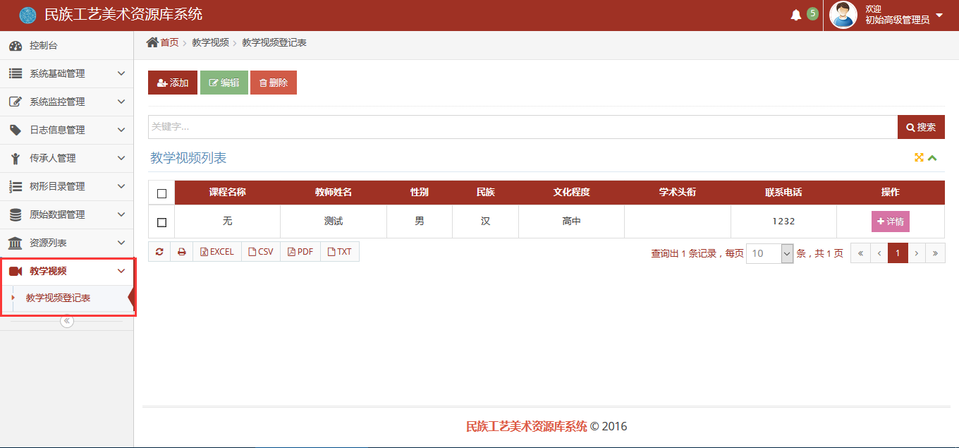
拥有相应权限的用户登录系统后，点击左侧菜单栏下教学视频-教学视频登记表，可以进入教学视频管理界面，点击页面上方添加按钮可以进入教学视频登记页面。

4.13.1教学视频登记
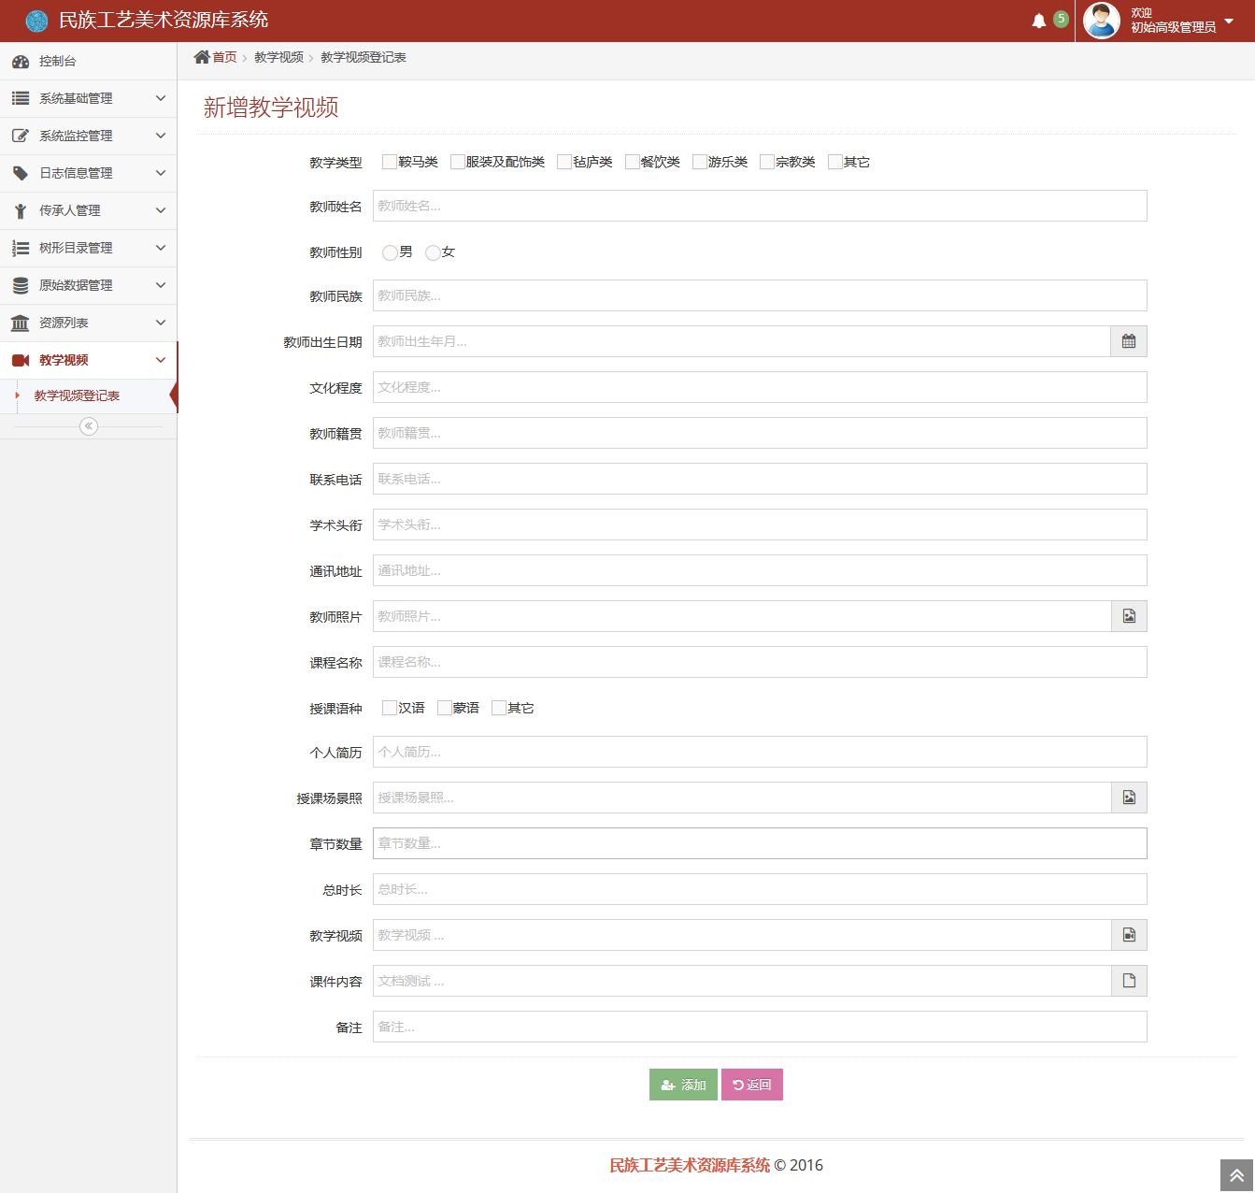
填写教学视频对应信息，点击页面下方添加按钮即可完成教学视频的登记。

